
โครงงานห้องเรียน Project Approach
ฝ่ายวิชาการ

คำนำ
ก
Project Approach (การสอนแบบโครงการ) เป็นการเรียนที่มุ่งเน้นให้เด็กมีส่วนร่วมและกระตุ้นให้เด็ก ๆ ได้เรียนรู้ด้วยตัวเอง พร้อมเปิดโอกาสให้เด็กเรียนรู้ในสิ่งที่เด็กสนใจเกี่ยวกับสิ่งแวดล้อมรอบ ๆ ตัวเด็ก และตอบสนองตามความต้องการที่หลากหลายของเด็ก ๆ โดยเป็นกิจกรรมเชิงปฏิบัติที่เน้นให้เด็กลงมือทำได้ด้วยตัวเอง การสอนแบบโครงการนี้ถือเป็นเครื่องมือการสอนที่ดีอย่างยิ่งสำหรับคุณครู เพราะจะแสดงให้เห็นถึงสิ่งต่าง ๆ ตั้งแต่แนวคิดในเรื่องแห่งความเป็นจริง การตั้งคำถามจากความสนใจที่แท้จริง และการค้นหาคำตอบในเชิงลึกของเด็กในหัวข้อหรือเรื่องที่เด็กสนใจ เพื่อนำมาสรุปโครงงาน Project Approach
ผู้จัดทำหวังเป็นอย่างยิ่งว่า Project Approach (การสอนแบบโครงการ) ได้รวบรวมโครงงานที่เป็นประโยชน์เพื่อนำไปใช้ในชีวิตประจำวันที่มีความเหมาะสมมากขึ้นและสอดคล้องกับสภาวะในแต่ละช่วงเวลาต่อไป

นางสาวเสาวลักษณ์ ชัยรัมย์
ผู้จัดทำ

สารบัญ
ข
เรื่อง หน้า
คำนำ ก
สารบัญ ข
สรุปโครงการ Project Approach 1
-สรุปวิธีดำเนินการ 1
-วิธีการติดตาม/เครื่องมือการประเมินผลการปฏิบัติงาน 1
สรุปผลการดำเนินงานตามตัวชี้วัดวามสำเร็จ 2
สรุปผลในภาพรวม 3
-สรุปงบประมาณ 3
-สรุปผลการดำเนินงานตามตัวชี้วัดความสำเร็จ 3
สรุปผลการดำเนินงานตามตัวชี้วัดความสำเร็จ 4
- ผลการวิเคราะห์ข้อมูล 4
ตารางชื่อโครงงาน Project Approach 5ภาคผนวก
สรุปค่าใช้จ่ายแผนงานโครงการ Project Approach
คำสั่งแต่งตั้งคณะกรรมการดำเนินงาน
ภาพประมวลแผนงาน

สรุปโครงการ Project Approach
งานการเรียนการสอน(งานระดับปฐมวัย) โรงเรียนมารีย์อนุสรณ์ จังหวัดบุรีรัมย์
ปีการศึกษา 2567

ลำดับที่ 10 ปีการศึกษา 2567
ชื่อโครงการ ห้องเรียน Project Approach
หน่วยงานที่รับผิดชอบ วิชาการ ฝ่าย ปฐมวัย
ตอบสนองแผนพัฒนาโรงเรียน:พันธกิจข้อที่ 2,5,6,7 กลยุทธ์ข้อที่ 1, 4,9 เป้าหมายข้อที่ 2 ,3,4,7,11
ตอบสนองมาตรฐานการศึกษา สมศ.รอบ 5: มาตรฐานที่ 1,3 ประเด็นที่ 1.1,1.3,3.2,3.3
ตอบสนองมาตรฐานของโรงเรียน : มาตรฐานที่ 1,3 ตัวบ่งชี้ที่ 1.1,1.3,3.2,3.3
สอดคล้องกับนโยบายและจุดเน้นกระทรวงศึกษาธิการ 2,3
ลักษณะโครงการ ประจำ ใหม่ ต่อเนื่อง
ผู้รับผิดชอบ นางสาวเสาวลักษณ์ ชัยรัมย์
ระยะเวลาดำเนินการ ปีการศึกษา 2567

1.วัตถุประสงค์
1.1 เพื่อให้เด็กได้เรียนรู้ผ่านกิจกรรมห้องเรียน Project Approach
1.2 เพื่อให้เด็กได้ลงมือปฏิบัติเชิงสร้างสรรค์ที่ออกมาเป็นชิ้นงานหรือผลงานผ่านกิจกรรมห้องเรียน Project Approach

2. เป้าหมาย
2.1 เชิงปริมาณ
3.1.1เด็กนักเรียนระดับปฐมวัย โรงเรียนมารีย์อนุสรณ์ เข้าร่วมโครงการห้องเรียน Project Approach ทุกคนคิดเป็นร้อยละ 100
2.2 เชิงคุณภาพ
2.1 .1 เด็กปฐมวัยระดับชั้นอนุบาล 1มีทักษะกระบวนการทางวิทยาศาสตร์ผ่านการสำรวจ การสืบค้น และการคิดวิเคราะห์โดยผ่านกิจกรรม Project Approach คิดเป็นร้อยละ 90
2.2.2 เด็กปฐมวัยระดับชั้นอนุบาล2 มีทักษะกระบวนการทางวิทยาศาสตร์ผ่านการสำรวจ การสืบค้น และการคิดวิเคราะห์โดยผ่านกิจกรรม Project Approach คิดเป็นร้อยละ 90
2.2.3 เด็กปฐมวัยระดับชั้นอนุบาล3 มีทักษะกระบวนการทางวิทยาศาสตร์ผ่านการสำรวจ การสืบค้น และการคิดวิเคราะห์โดยผ่านกิจกรรม Project Approach คิดเป็นร้อยละ 90

3.3 ตัวชี้วัดความสำเร็จ
3.3.1 เด็กนักเรียนระดับปฐมวัยมีกระบวนการทางวิทยาศาสตร์ผ่านการสำรวจ การสืบค้น และการคิดวิเคราะห์ผ่านกิจกรรม Project Approach คิดเป็นร้อยละ 90
4.สรุปวิธีดำเนินการ (ที่ปฏิบัติจริง)
Project Approach (การสอนแบบโครงการ) เป็นการเรียนที่มุ่งเน้นให้เด็กมีส่วนร่วมและกระตุ้นให้เด็ก ๆ ได้เรียนรู้ด้วยตัวเอง พร้อมเปิดโอกาสให้เด็กเรียนรู้ในสิ่งที่เด็กสนใจเกี่ยวกับสิ่งแวดล้อมรอบ ๆ ตัวเด็ก และตอบสนองตามความต้องการที่หลากหลายของเด็ก ๆ โดยเป็นกิจกรรมเชิงปฏิบัติที่เน้นให้เด็กลงมือทำได้ด้วยตัวเอง การสอนแบบโครงการนี้ถือเป็นเครื่องมือการสอนที่ดีอย่างยิ่งสำหรับคุณครู เพราะจะแสดงให้เห็นถึงสิ่งต่าง ๆ ตั้งแต่แนวคิดในเรื่องแห่งความเป็นจริง การตั้งคำถามจากความสนใจที่แท้จริง และการค้นหาคำตอบในเชิงลึกของเด็กในหัวข้อหรือเรื่องที่เด็กสนใจ แล้วยังส่งเสริมทักษะและกระบวนการทางวิทยาศาสตร์ผ่านการสำรวจ การสืบค้น การจดบันทึก และการคิดวิเคราะห์ เพื่อให้ได้ข้อมูลและความรู้ต่าง ๆ ตามเรื่องที่เด็กสนใจ ผ่านประสบการณ์ตรงที่หลากหลาย ตลอดจนการใช้ความคิดสร้างสรรค์ทางศิลปะที่สรุปออกมาเป็นชิ้นงาน
มีขั้นตอนวางแผนดำเนินงานดังนี้
ขั้นวางแผน (P : PLAN)
1.ประชุมคณะครูระดับอนุบาล 1-3
1.1 ประชุมจัดทำโครงการ/กิจกรรมเพื่อขออนุมัติ
1.2 แต่งตั้งคณะกรรมการผู้รับผิดชอบกิจกรรม
1.3 ติดต่อประสานงานครูหัวหน้าสาย อ.1-3
1.4 ประชาสัมพันธ์เพื่อให้ครูและบุคลากรทางการศึกษารับทราบ

2.ขั้นดำเนินการ (D : DO)
2.1 แต่งตั้งคณะกรรมการ เพื่อดำเนินงานตามโครงการห้องเรียนProject Approach ระดับชั้นอนุบาล
2.2 ประชุมคณะกรรมการเพื่อวางแนวทางการจัดกิจกรรมห้องเรียนProject Approach
2.3 ดำเนินการตามกิจกรรมห้องเรียน Project Approach ดั้งนี้
2.3.1 การจัดการเรียนการสอนแบบ Project Approach ตามความสนใจของเด็กมี มี 3 ระยะดังนี้
1. ระยะเริ่มต้นโครงการ
2.ระยะพัฒนาโครงการ
3.ระยะสรุปโครงการ
2.3.2 จัดทำเป็นรูปเล่มโครงการห้องเรียน Project Approach
2.4 ประเมินความพึงพอใจของเด็กปฐมวัย
3.ขั้นตรวจสอบติดตามประเมินผล (C : CHECK)
3.1 ติดตามตรวจสอบการจัดโครงการห้องเรียน Project Approach
3.2ติดตามตรวจสอบประเมินความพึงพอใจของการจัดโครงการกิจกรรมห้องเรียน
Project Approach
3.3 วิเคราะห์ สังเคราะห์ ประเมินผลการดำเนินโครงการห้องเรียน
Project Approach
4.ขั้น/รายงานปรับปรุงพัฒนา (A : ACT)
4.1 ประชุมรายงานการดำเนินโครงการห้องเรียน Project Approach
4.2 นำผลการประเมินมาวางแผนและปรับปรุงแก้ไขเพื่อนำไปใช้ในปีการศึกษาต่อไป
4.3 สรุปเป็นรางานเพื่อนำเสนอผู้บริหาร
5.ขั้นการนำเสนอผลการดำเนินการ (A: Achievement)
5.1 มีการเผยแพร่ทางสื่อออนไลน์
- เว็บไซต์โรงเรียน
- facebook
4. งบประมาณ
ตั้งไว้ 43,454 บาท จ่ายจริง 43,973 บาท คงเหลือ - บาท
5. วิธีการติดตาม/เครื่องมือการประเมินผลการปฏิบัติงาน
5.1 เครื่องมือ แบบบันทึกติดตามการจัดกิจกรรมห้องเรียน Project Approach (รูปเล่ม)
5.2 แหล่งข้อมูล (ในภาคผนวก)
1.แผนงาน /โครงการ/กิจกรรม 2. คำสั่งโรงเรียนมารีย์อนุสรณ์
3.แบบแสดงประมาณการค่าใช้จ่าย 4. ประมวลภาพ
6. สรุปผลการดำเนินงานตามตัวชี้วัดความสำเร็จ

ตัวชี้วัดความสำเร็จในแผนงาน/โครงการ  /กิจกรรม | สภาพความสำเร็จ |  | ผลการดำเนินงาน
ตัวชี้วัดความสำเร็จในแผนงาน/โครงการ  /กิจกรรม | บรรลุ | ไม่บรรลุ | ผลการดำเนินงาน
โครงการ Project Approach  1.เด็กร้อยละ 95 เพื่อส่งเสริมให้เด็กได้เรียนรู้แบบโครงาน Project Approach  2. เด็กร้อยละ 95 เพื่อให้เด็กได้ลงมือปฏิบัติเชิงสร้างสรรค์ที่ออกมาเป็นชิ้นงานหรือผลงาน |  |  | 1.เด็กได้ลงมือปฏิบัติเชิงสร้างสรรค์ที่ออกมาเป็นชิ้นงานหรือผลงาน  2 เด็กได้เรียนรู้แบบโครงาน Project Approach

7.สรุปผลในภาพรวม
7.1 จุดเด่นของแผนงาน/โครงการ/กิจกรรมครั้งนี้
7.1.1 . เด็กได้เรียนรู้จากประสบการณ์จริง
7.1.2 เด็กรู้จักนำความรู้จากแหล่งเรียนรู้มาประยุกต์ใช้เพื่อให้เกิดประโยชน์
7.2 ข้อเสนอแนะเพื่อการพัฒนาแผนงาน/โครงการ/กิจกรรมครั้งต่อไป
7.2.1 ระยะเวลาในการจัดเด็กได้ลงมือปฏิบัติเชิงสร้างสรรค์ที่ออกมาเป็นชิ้นงานหรือผลงาน
7.2.2 เด็กได้เรียนรู้แบบโครงการห้องเรียน Project Approach ที่เหมาะสมกับการจัดกิจกรรม

ลงชื่อ……………………………………............ ลงชื่อ……………………………..……….........
(นางสาวเสาวลักษณ์ ชัยรัมย์) (นางธัญญลักษณ์ แก้วอำไพ)
ผู้รับผิดชอบโครงการ ผู้ช่วยผู้อำนวยการฝ่ายปฐมวัย

สรุปผลการพิจารณา
เห็นสมควรให้ดำเนินการต่อไปในปีการศึกษาหน้า
ไม่สมควรให้ดำเนินการต่อ เนื่องจาก............................................................................................................................................................................................................................................................................................................................................................
..............................................................................................................................................................................
..............................................................................................................................................................................
..............................................................................................................................................................................

ทั้งนี้ให้นำผลการประเมิน ปัญหา อุปสรรค และข้อเสนอแนะ ไปพัฒนากระบวนการจัดการเรียนการสอนและการทำงาน โดยพิจารณาวัตถุประสงค์ เป้าหมายการดำเนินงาน ให้สอดคล้องกับเป้าหมายการจัดการศึกษาให้ดียิ่งขึ้นต่อไป

บันทึกเพิ่มเติม
………………………………………………………………………………………………………………………………………………………………………………………………………………………………………………………………………………………………………………………………………………………………………………………………………………………………………………………………………………

ลงชื่อ……………………………………………………….
(บาทหลวง ดร. จักรี พันธ์สมบัติ)
ผู้จัดการ/ผู้อำนวยการโรงเรียนมารีย์อนุสรณ์

ภาคผนวก

รายงานสรุปโครงการแสดงจำนวนนักเรียนเข้าร่วมกิจกรรมโครงการห้องเรียน Project Approach
ปีการศึกษา 2567
ผลการวิเคราะห์ข้อมูล
ตารางที่ 1 แสดงจำนวนนักเรียนเข้าร่วมกิจกรรมโครงการห้องเรียน Project Approach
ผลการวิเคราะห์ข้อมูล
ตอนที่ 1 ข้อมูลนักเรียน
ระดับชั้น | จำนวนนักเรียน | จำนวนนักเรียนที่เข้าร่วม | นักเรียนที่เข้าร่วม  คิดเป็นร้อยละ
อนุบาล 1 | 114 | 114 | 100
อนุบาล 2 | 159 | 159 | 100
อนุบาล 3 | 179 | 179 | 100
รวม | 452 | 452 | 100

จากตาราง แสดงข้อมูลของผู้เข้าร่วมโครงาน Project Approach โดยสรุปได้ดังนี้
นักเรียนที่เข้าร่วมโครงาน Project Approach ระดับชั้น อ.1- อ.3 แบ่งเป็นอนุบาล 1 จำนวน 114 คน คิดเป็นร้อยละ 100 ได้เข้าร่วมโครงาน Project Approach อนุบาล 2 จำนวน 159 คน คิดเป็นร้อยละ 100 อนุบาล 3 จำนวน 179 คน คิดเป็นร้อยละ100 รวมเด็กนักเรียนอนุบาล คนคิดเป็นร้อยละ 100

ตารางที่ 2 ชื่อโครงงานห้องเรียน Project Approach ระดับอนุบาล 1-3
ห้อง | เรื่อง
1/1 | ข้าวโพด
1/2 | ฟังทอง
1/3 | หอมนิดหอมหน่อย
1/4 | ฬ. จุฬา
2/1 | สีสันหรรษา
2/2 | มะพร้าว
2/3 | ถุงนมแปรงร่าง
2/4 | แตงโม
2/5 | ป.ปลาน่าชม
3/1 | ไข่
3/2 | ใบเตย
3/3 | เด็กเส้น
3/4 | ส้ม
3/5 | กล้วยกล้วย
3/6 | เห็ดนางฟ้า

แผนงาน
โครงงานห้องเรียน Project Approach


ลำดับที่ 10 ปีการศึกษา 2567
ชื่อโครงการ ห้องเรียน Project Approach
หน่วยงานที่รับผิดชอบ วิชาการ ฝ่าย ปฐมวัย
ตอบสนองแผนพัฒนาโรงเรียน:พันธกิจข้อที่ 2,5,6,7 กลยุทธข้อที่ 1, 4,9 เป้าหมายข้อที่ 2 ,3,4,7,11
ตอบสนองมาตรฐานการศึกษา สมศ.รอบ 5: มาตรฐานที่ 1,3 ประเด็นที่ 1.1,1.3,3.2,3.3
ตอบสนองมาตรฐานของโรงเรียน : มาตรฐานที่ 1,3 ตัวบ่งชี้ที่ 1.1,1.3,3.2,3.3
สอดคล้องกับนโยบายและจุดเน้นกระทรวงศึกษาธิการ 2,3
ลักษณะโครงการ ประจำ ใหม่ ต่อเนื่อง

1.หลักการและเหตุผล
Project Approach (การสอนแบบโครงการ) เป็นการเรียนที่มุ่งเน้นให้เด็กมีส่วนร่วมและกระตุ้นให้เด็ก ๆ ได้เรียนรู้ด้วยตัวเอง พร้อมเปิดโอกาสให้เด็กเรียนรู้ในสิ่งที่เด็กสนใจเกี่ยวกับสิ่งแวดล้อมรอบ ๆ ตัวเด็ก และตอบสนองตามความต้องการที่หลากหลายของเด็ก ๆ โดยเป็นกิจกรรมเชิงปฏิบัติที่เน้นให้เด็กลงมือทำได้ด้วยตัวเอง การสอนแบบโครงการนี้ถือเป็นเครื่องมือการสอนที่ดีอย่างยิ่งสำหรับคุณครู เพราะจะแสดงให้เห็นถึงสิ่งต่าง ๆ ตั้งแต่แนวคิดในเรื่องแห่งความเป็นจริง การตั้งคำถามจากความสนใจที่แท้จริง และการค้นหาคำตอบในเชิงลึกของเด็กในหัวข้อหรือเรื่องที่เด็กสนใจ แล้วยังส่งเสริมทักษะและกระบวนการทางวิทยาศาสตร์ผ่านการสำรวจ การสืบค้น การจดบันทึก และการคิดวิเคราะห์ เพื่อให้ได้ข้อมูลและความรู้ต่าง ๆ ตามเรื่องที่เด็กสนใจ ผ่านประสบการณ์ตรงที่หลากหลาย ตลอดจนการใช้ความคิดสร้างสรรค์ทางศิลปะที่สรุปออกมาเป็นชิ้นงานและส่งเสริมให้เด็กได้เรียนรู้ถึงการ “ รวมพลัง รักษ์โลกของศาสนจักรคาทอลิกในประเทศไทย”
ดังนั้น ฝ่ายวิชาการโรงเรียนมารีย์อนุสรณ์ได้เล็งเห็นถึงความสำคัญในการส่งเสริมและพัฒนาการจัดประสบการณ์เรียนรู้ให้มีประสิทธิภาพโดยมุ่งส่งเสริมเด็กปฐมวัยให้มีพัฒนาการทุกด้าน จึงจัดให้มีโครงการห้องเรียน Project Approach ขึ้น
2.วัตถุประสงค์
2.1 เพื่อให้เด็กได้เรียนรู้ผ่านกิจกรรมห้องเรียน Project Approach
2.2 เพื่อให้เด็กได้ลงมือปฏิบัติเชิงสร้างสรรค์ที่ออกมาเป็นชิ้นงานหรือผลงานผ่านกิจกรรมห้องเรียน Project Approach

3. เป้าหมาย
3.1 เชิงปริมาณ
3.1.1เด็กนักเรียนระดับปฐมวัย โรงเรียนมารีย์อนุสรณ์ เข้าร่วมโครงการห้องเรียน Project Approach ทุกคนคิดเป็นร้อยละ 100
3.2 เชิงคุณภาพ
3.3.1 1 เด็กปฐมวัยระดับชั้นอนุบาล 1มีทักษะกระบวนการทางวิทยาศาสตร์ผ่านการสำรวจ การสืบค้น และการคิดวิเคราะห์โดยผ่านกิจกรรม Project Approach คิดเป็นร้อยละ 90
3.2.2 เด็กปฐมวัยระดับชั้นอนุบาล2 มีทักษะกระบวนการทางวิทยาศาสตร์ผ่านการสำรวจ การสืบค้น และการคิดวิเคราะห์โดยผ่านกิจกรรม Project Approach คิดเป็นร้อยละ 90
3.3.3 เด็กปฐมวัยระดับชั้นอนุบาล3 มีทักษะกระบวนการทางวิทยาศาสตร์ผ่านการสำรวจ การสืบค้น และการคิดวิเคราะห์โดยผ่านกิจกรรม Project Approach คิดเป็นร้อยละ 90

3.3 ตัวชี้วัดความสำเร็จ
3.3.1 เด็กนักเรียนระดับปฐมวัยมีกระบวนการทางวิทยาศาสตร์ผ่านการสำรวจ การสืบค้น และการคิดวิเคราะห์ผ่านกิจกรรม Project Approach คิดเป็นร้อยละ 90

4. งบประมาณ
4.1 งบโรงเรียน - บาท 4.2 งบโครงการเรียนฟรี 45,000 บาท
4.3 งบจัดหา - บาท

5. สถานที่ดำเนินการ
โรงเรียนมารีย์อนุสรณ์ จังหวัดบุรีรัมย์
6. เครื่องมือการติดตามและประเมินผล
- แบบบันทึกติดตามการจัดกิจกรรมห้องเรียน Project Approach
- แบบประเมินชิ้นงานผลงานของเด็กปฐมวัย
7. รายละเอียดกิจกรรม ระยะเวลาการดำเนินการและงบประมาณ

ที่ | กิจกรรม | มาตรฐานที่ | ระยะเวลาดำเนินการ | ผู้รับผิดชอบ | งบประมาณ
1 | กิจกรรมห้องเรียน  Project Approach  ชั้นอนุบาล 1 | 1,3 | พฤษภาคม-พฤศจิกายน 2567 | น.ส.เสาวลักษณ์ ชัยรัมย์ | 11,200
2 | กิจกรรมห้องเรียน  Project Approach  ชั้นอนุบาล 2 | 1,3 | พฤษภาคม-พฤศจิกายน 2567 | น.ส.เสาวลักษณ์ ชัยรัมย์ | 16,200
3 | กิจกรรมห้องเรียน  Project Approach  ชั้นอนุบาล 3 | 1,3 | พฤษภาคม-พฤศจิกายน 2567 | น.ส.เสาวลักษณ์ ชัยรัมย์ | 17,600

8 การประเมินผล

กิจกรรม | ตัวชี้วัดความสำเร็จ | เครื่องมือที่ใช้
1.กิจกรรมห้องเรียน  Project Approach  ระดับชั้นอนุบาล 1 | เด็กปฐมวัยระดับชั้นอนุบาล 1มีทักษะกระบวนการทางวิทยาศาสตร์ผ่านการสำรวจ การสืบค้น และการคิดวิเคราะห์โดยผ่านกิจกรรมห้องเรียน Project Approach คิดเป็นร้อยละ 90 | -แบบบันทึกติดตามการจัดกิจกรรมห้องเรียน Project Approach ระดับชั้นอนุบาล 1  -แบบประเมินชิ้นงานผลงานของเด็กปฐมวัย
2. กิจกรรมห้องเรียน  Project Approach  ระดับชั้นอนุบาล 2 | เด็กปฐมวัยระดับชั้นอนุบาล2 มีทักษะกระบวนการทางวิทยาศาสตร์ผ่านการสำรวจ การสืบค้น และการคิดวิเคราะห์โดยผ่านกิจกรรมห้องเรียน Project Approach คิดเป็นร้อยละ 90 | -แบบบันทึกติดตามการจัดกิจกรรมห้องเรียน Project Approach ระดับชั้นอนุบาล 2  -แบบประเมินชิ้นงานผลงานของเด็กปฐมวัย
กิจกรรม | ตัวชี้วัดความสำเร็จ | เครื่องมือที่ใช้
3.กิจกรรมห้องเรียน  Project Approach  ระดับชั้นอนุบาล 3 | เด็กปฐมวัยระดับชั้นอนุบาล3 มีทักษะกระบวนการทางวิทยาศาสตร์ผ่านการสำรวจ การสืบค้น และการคิดวิเคราะห์ โดยผ่านกิจกรรมห้องเรียน Project Approach คิดเป็นร้อยละ 90 | -แบบบันทึกติดตามการจัดกิจกรรมห้องเรียน Project Approach ระดับชั้นอนุบาล 3  -แบบประเมินชิ้นงานผลงานของเด็กปฐมวัย

9. ผลที่คาดว่าจะได้รับ
9.1 เด็กได้ลงมือปฏิบัติเชิงสร้างสรรค์ที่ออกมาเป็นชิ้นงานหรือผลงาน
9.2 เด็กได้เรียนรู้แบบห้องเรียน Project Approach

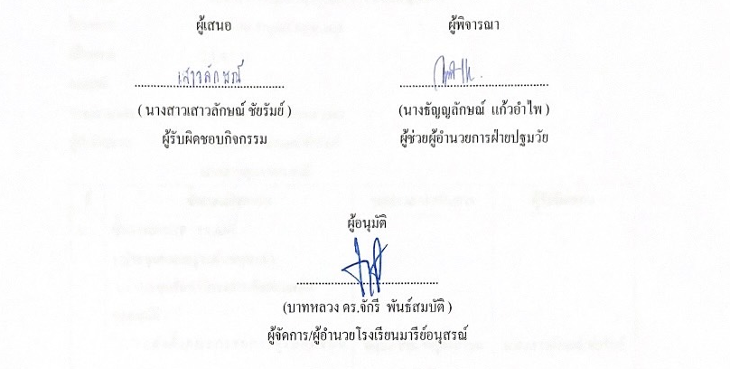

วิธีการดำเนินการ
กิจกรรม ห้องเรียน Project Approach ระดับชั้นอนุบาล 1
โครงการ ห้องเรียน Project Approach
เป้าหมาย 2,3,4,7,11
กลยุทธ์ 1,4,9
ระยะเวลาดำเนินงาน พฤษภาคม - พฤศจิกายน 2567
ผู้รับผิดชอบ นางสาวเสาวลักษณ์ ชัยรัมย์
นางสาวสุพรรษา คงมี
ที่ | ขั้นตอนกิจกรรม | ระยะเวลาดำเนินการ | ผู้รับผิดชอบ
1. | ขั้นวางแผน (P : PLAN)  1.ประชุมคณะครูระดับอนุบาล 1  1.1 ประชุมจัดทำโครงการ/กิจกรรมเพื่อ  ขออนุมัติ  1.2 แต่งตั้งคณะกรรมการผู้รับผิดชอบกิจกรรม  1.3 ติดต่อประสานงานครูหัวหน้าสาย อ.1  1.4 ประชาสัมพันธ์เพื่อให้ครูและบุคลากรทางการศึกษารับทราบ | พฤษภาคม-พฤศจิกายน 2567 | น.ส.เสาวลักษณ์ ชัยรัมย์
2 | ขั้นดำเนินการ (D : DO)  2.1 แต่งตั้งคณะกรรมการ เพื่อดำเนินงานตามโครงการห้องเรียนProject Approach ระดับชั้นอนุบาล 1  2.2 ประชุมคณะกรรมการเพื่อวางแนวทางการจัดกิจกรรมห้องเรียนProject Approach  2.3 ดำเนินการตามกิจกรรมห้องเรียน Project Approach ดั้งนี้  2.3.1 การจัดการเรียนการสอนแบบ Project Approach ตามความสนใจของเด็กมี มี 3 ระยะดังนี้ 1. ระยะเริ่มต้นโครงการ  2.ระยะพัฒนาโครงการ  3.ระยะสรุปโครงการ  2.3.2 จัดทำเป็นรูปเล่มโครงการห้องเรียน Project Approach  2.4 ประเมินความพึงพอใจของเด็กปฐมวัย | พฤษภาคม-พฤศจิกายน 2567
3 | ขั้นตรวจสอบติดตามประเมินผล  (C : CHECK)  3.1 ติดตามตรวจสอบการจัดโครงการห้องเรียน Project Approach  3.2ติดตามตรวจสอบประเมินความพึงพอใจของการจัดโครงการกิจกรรมห้องเรียน  Project Approach  3.3 วิเคราะห์ สังเคราะห์ ประเมินผลการดำเนินโครงการห้องเรียน  Project Approach | พฤษภาคม-พฤศจิกายน 2567
4 | ขั้น/รายงานปรับปรุงพัฒนา (A : ACT)  4.1 ประชุมรายงานการดำเนินโครงการห้องเรียน Project Approach  4.2 นำผลการประเมินมาวางแผนและปรับปรุงแก้ไขเพื่อนำไปใช้ในปีการศึกษาต่อไป  4.3 สรุปเป็นรางานเพื่อนำเสนอผู้บริหาร | พฤษภาคม-พฤศจิกายน 2567
5 | ขั้นการนำเสนอผลการดำเนินการ  (A: Achievement  มีการเผยแพร่ทางสื่อออนไลน์  -เว็บไซต์โรงเรียน  -facebook | พฤษภาคม-พฤศจิกายน 2567

แบบประมาณการค่าใช้จ่าย ระดับชั้นอนุบาล 1
โครงการห้องเรียน Project Approach
ฝ่าย วิชาการปฐมวัย
ลำดับ | รายการ | ขั้นกำหนดมาตรฐาน/คุณลักษณะเฉพาะคุณภาพ | ราคาต่อหน่วย |  |  | จำนวนหน่วย |  | รวมจำนวนเงิน |  |  | หมายเหตุ
ลำดับ | รายการ | ขั้นกำหนดมาตรฐาน/คุณลักษณะเฉพาะคุณภาพ | บาท | สต. |  |  |  | บาท | สต. |  | หมายเหตุ
1 | โครงการห้องเรียน  Project Approach  ชั้นอนุบาล 1  - กระดาษสี  - กาวแท่ง  - กาวลาเท็กซ์  - กระดาษเทาขาว  - ปากกาเมจิก  - กระดาษ A4  - ค่าดำเนินการอื่นๆ | TOA  ตราม้า  70 แกรม “IQ BRAND” | 84  8  70  10  10  100 |  | -  -  -  -  -  -  -  - |  | 4  80  8  20  8  8 | 336  640  560  200  80  800  8,584 |  | -  -  -  -  -  -  -
รวมประมาณการค่าใช้จ่าย (หนึ่งหมื่นหนึ่งพันสองร้อยบาทถ้วน) |  |  |  |  |  |  |  | 11,200

สรุปประเภทงบประมาณ
งบโรงเรียน - บาท งบจัดหา - บาท
งบโครงการเรียนฟรี 11,200 บาท
รวมเป็นเงิน 11,200 บาท

วิธีการดำเนินการ
กิจกรรม ห้องเรียน Project Approach ระดับชั้นอนุบาล 2
โครงการ ห้องเรียน Project Approach
เป้าหมาย 2,3,4,7,11
กลยุทธ์ 1,4,9
ระยะเวลาดำเนินงาน พฤษภาคม - พฤศจิกายน 2567
ผู้รับผิดชอบ นางสาวเสาวลักษณ์ ชัยรัมย์
นางสาวสุพรรษา คงมี
ที่ | ขั้นตอนกิจกรรม | ระยะเวลาดำเนินการ | ผู้รับผิดชอบ
1. | ขั้นวางแผน (P : PLAN)  1.ประชุมคณะครูระดับอนุบาล 2  1.1 ประชุมจัดทำโครงการ/กิจกรรมเพื่อ  ขออนุมัติ  1.2 แต่งตั้งคณะกรรมการผู้รับผิดชอบกิจกรรม  1.3 ติดต่อประสานงานครูหัวหน้าสาย อ.2  1.4 ประชาสัมพันธ์เพื่อให้ครูและบุคลากรทางการศึกษารับทราบ | พฤษภาคม-พฤศจิกายน 2567 | น.ส.เสาวลักษณ์ ชัยรัมย์
2 | ขั้นดำเนินการ (D : DO)  2.1 แต่งตั้งคณะกรรมการ เพื่อดำเนินงานตามกิจกรรมห้องเรียน Project Approach  ระดับชั้นอนุบาล 2  2.2 ประชุมคณะกรรมการเพื่อวางแนวทางการจัดกิจกรรมห้องเรียนProject Approach  2.3 ดำเนินการตามกิจกรรมห้องเรียน Project Approach ดั้งนี้  2.3.1 การจัดการเรียนการสอนแบบ Project Approach ตามความสนใจของเด็กมี มี 3 ระยะดังนี้ 1. ระยะเริ่มต้นโครงการ  2.ระยะพัฒนาโครงการ  3.ระยะสรุปโครงการ  2.3.2 จัดทำเป็นรูปเล่มโครงการห้องเรียน Project Approach  2.4 ประเมินความพึงพอใจของเด็กปฐมวัย | พฤษภาคม-พฤศจิกายน 2567
3 | ขั้นตรวจสอบติดตามประเมินผล  (C : CHECK)  3.1 ติดตามตรวจสอบการจัดโครงการห้องเรียน Project Approach  3.2ติดตามตรวจสอบประเมินความพึงพอใจของการจัดโครงการกิจกรรมห้องเรียน  Project Approach  3.3 วิเคราะห์ สังเคราะห์ ประเมินผลการดำเนินโครงการห้องเรียน  Project Approach | พฤษภาคม-พฤศจิกายน 2567
4 | ขั้น/รายงานปรับปรุงพัฒนา (A : ACT)  4.1 ประชุมรายงานการดำเนินโครงการห้องเรียน Project Approach  4.2 นำผลการประเมินมาวางแผนและปรับปรุงแก้ไขเพื่อนำไปใช้ในปีการศึกษาต่อไป  4.3 สรุปเป็นรางานเพื่อนำเสนอผู้บริหาร | พฤษภาคม-พฤศจิกายน 2567
5 | ขั้นการนำเสนอผลการดำเนินการ  (A: Achievement  มีการเผยแพร่ทางสื่อออนไลน์  -เว็บไซต์โรงเรียน  -facebook | พฤษภาคม-พฤศจิกายน 2567

แบบประมาณการค่าใช้จ่าย ระดับชั้นอนุบาล 2
โครงการห้องเรียน Project Approach
ฝ่าย วิชาการปฐมวัย
ลำดับ | รายการ | ขั้นกำหนดมาตรฐาน/คุณลักษณะเฉพาะคุณภาพ | ราคาต่อหน่วย |  | จำนวนหน่วย | รวมจำนวนเงิน |  | หมายเหตุ
ลำดับ | รายการ | ขั้นกำหนดมาตรฐาน/คุณลักษณะเฉพาะคุณภาพ | บาท | สต. | จำนวนหน่วย | บาท | สต. | หมายเหตุ
2 | โครงการห้องเรียน  Project Approach  ชั้นอนุบาล 1  - กระดาษสี  - กาวแท่ง  - กาวลาเท็กซ์  - กระดาษเทาขาว  - ปากกาเมจิก  - กระดาษ A4  - ค่าดำเนินการอื่นๆ | TOA  ตราม้า  70 แกรม “IQ BRAND” | 84  8  70  10  10  100 | -  -  -  -  -  -  -  -  - | 5  100  10  25  10  10 | 420  800  700  250  100  1,000  12,930 | -  -  -  -  -  -  -  -
รวมประมาณการค่าใช้จ่าย (หนึ่งหมื่นหกพันสองร้อยบาทถ้วน) |  |  |  |  |  | 16,200

สรุปประเภทงบประมาณ
งบโรงเรียน - บาท งบจัดหา - บาท
งบโครงการเรียนฟรี 16,200 บาท
รวมเป็นเงิน 16,200 บาท

วิธีการดำเนินการ
กิจกรรม ห้องเรียน Project Approach ระดับชั้นอนุบาล 3
โครงการ ห้องเรียน Project Approach
เป้าหมาย 2,3,4,7,11
กลยุทธ์ 1,4,9
ระยะเวลาดำเนินงาน พฤษภาคม - พฤศจิกายน 2567
ผู้รับผิดชอบ นางสาวเสาวลักษณ์ ชัยรัมย์
นางสาวสุพรรษา คงมี
ที่ | ขั้นตอนกิจกรรม | ระยะเวลาดำเนินการ | ผู้รับผิดชอบ
1. | ขั้นวางแผน (P : PLAN)  1.ประชุมคณะครูระดับอนุบาล 3  1.1 ประชุมจัดทำโครงการ/กิจกรรมเพื่อ  ขออนุมัติ  1.2 แต่งตั้งคณะกรรมการผู้รับผิดชอบกิจกรรม  1.3 ติดต่อประสานงานครูหัวหน้าสาย อ.3  1.4 ประชาสัมพันธ์เพื่อให้ครูและบุคลากรทางการศึกษารับทราบ | พฤษภาคม-พฤศจิกายน 2567 | น.ส.เสาวลักษณ์ ชัยรัมย์
2 | ขั้นดำเนินการ (D : DO)  2.1 แต่งตั้งคณะกรรมการ เพื่อดำเนินงานตามกิจกรรมห้องเรียน Project Approach  ระดับอนุบาล 3  2.2 ประชุมคณะกรรมการเพื่อวางแนวทางการจัดกิจกรรมห้องเรียนProject Approach  2.3 ดำเนินการตามโครงการห้องเรียน Project Approach ดั้งนี้  2.3.1 การจัดการเรียนการสอนแบบ Project Approachตามความสนใจของเด็กมี มี 3 ระยะดังนี้ 1. ระยะเริ่มต้นโครงการ  2.ระยะพัฒนาโครงการ  3.ระยะสรุปโครงการ  2.3.2 จัดทำเป็นรูปเล่มโครงการห้องเรียน Project Approach  2.4 ประเมินความพึงพอใจของเด็กปฐมวัย | พฤษภาคม-พฤศจิกายน 2567
3 | ขั้นตรวจสอบติดตามประเมินผล  (C : CHECK)  3.1 ติดตามตรวจสอบการจัดโครงการห้องเรียน Project Approach  3.2ติดตามตรวจสอบประเมินความพึงพอใจของการจัดโครงการกิจกรรมห้องเรียน  Project Approach  3.3 วิเคราะห์ สังเคราะห์ ประเมินผลการดำเนินโครงการห้องเรียน  Project Approach | พฤษภาคม-พฤศจิกายน 2567
4 | ขั้น/รายงานปรับปรุงพัฒนา (A : ACT)  4.1 ประชุมรายงานการดำเนินโครงการห้องเรียน Project Approach  4.2 นำผลการประเมินมาวางแผนและปรับปรุงแก้ไขเพื่อนำไปใช้ในปีการศึกษาต่อไป  4.3 สรุปเป็นรางานเพื่อนำเสนอผู้บริหาร | พฤษภาคม-พฤศจิกายน 2567
5 | ขั้นการนำเสนอผลการดำเนินการ  (A: Achievement  มีการเผยแพร่ทางสื่อออนไลน์  -เว็บไซต์โรงเรียน  -facebook | พฤษภาคม-พฤศจิกายน 2567

แบบประมาณการค่าใช้จ่าย ระดับชั้นอนุบาล 3
โครงการห้องเรียน Project Approach
ฝ่าย วิชาการปฐมวัย

ลำดับ | รายการ | ขั้นกำหนดมาตรฐาน/คุณลักษณะเฉพาะคุณภาพ | ราคาต่อหน่วย |  | จำนวนหน่วย | รวมจำนวนเงิน |  | หมายเหตุ
ลำดับ | รายการ | ขั้นกำหนดมาตรฐาน/คุณลักษณะเฉพาะคุณภาพ | บาท | สต. | จำนวนหน่วย | บาท | สต. | หมายเหตุ
3  1 | โครงการห้องเรียน  Project Approach  ชั้นอนุบาล 1  - กระดาษสี  - กาวแท่ง  - กาวลาเท็กซ์  - กระดาษเทาขาว  - ปากกาเมจิก  - กระดาษ A4  - ค่าดำเนินการอื่นๆ | TOA  ตราม้า  70 แกรม “IQ BRAND” | 84  8  70  10  10  100 | -  -  -  -  -  -  -  -  - | 6  120  12  30  12  12 | 504  960  840  300  120  1,200  13,076 | -  -  -  -  -  -  -  -
รวมประมาณการค่าใช้จ่าย (หนึ่งหมื่นเจ็ดพันบาทถ้วน) |  |  |  |  |  | 17,000

สรุปประเภทงบประมาณ
งบโรงเรียน - บาท งบจัดหา - บาท
งบโครงการเรียนฟรี 17,000 บาท
รวมเป็นเงิน 17,000 บาท

คำสั่งแต่งตั้งคณะกรรมการดำเนินงาน

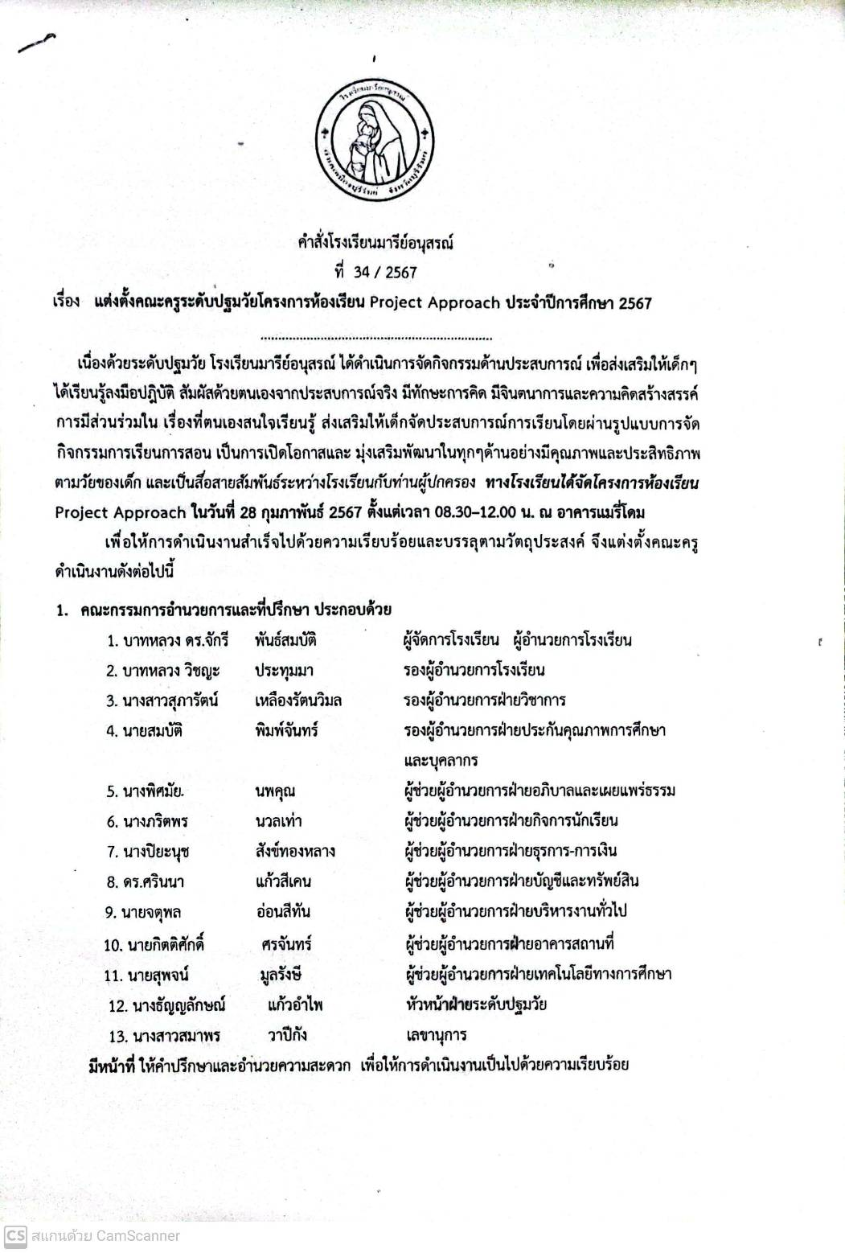

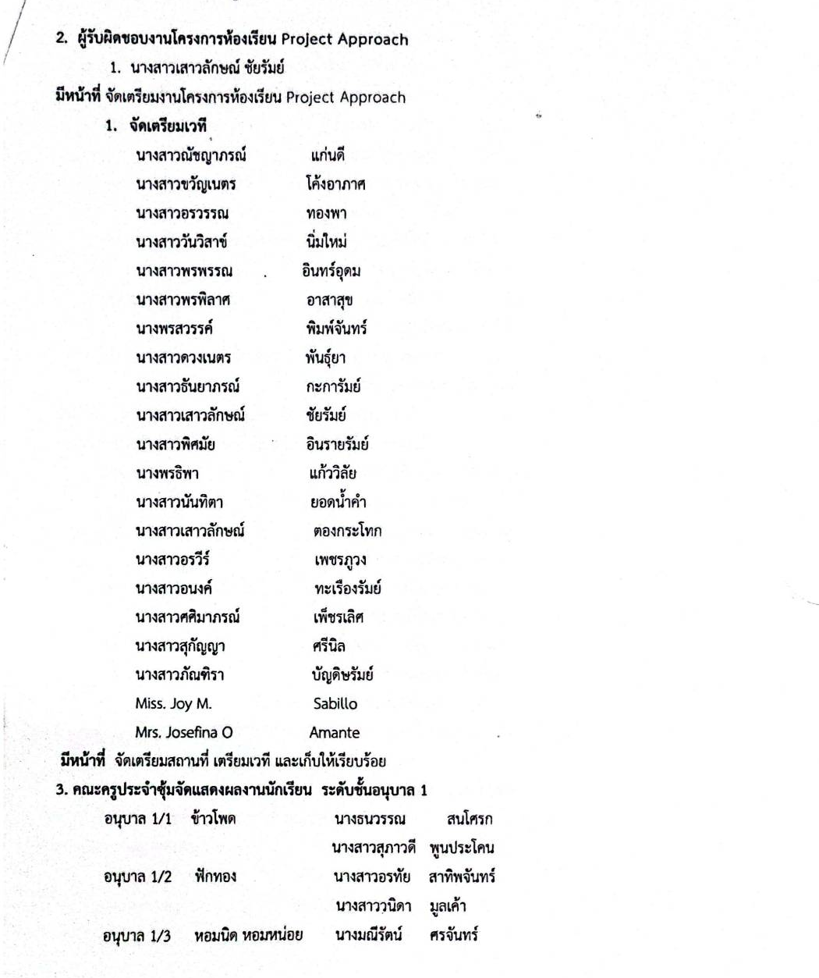

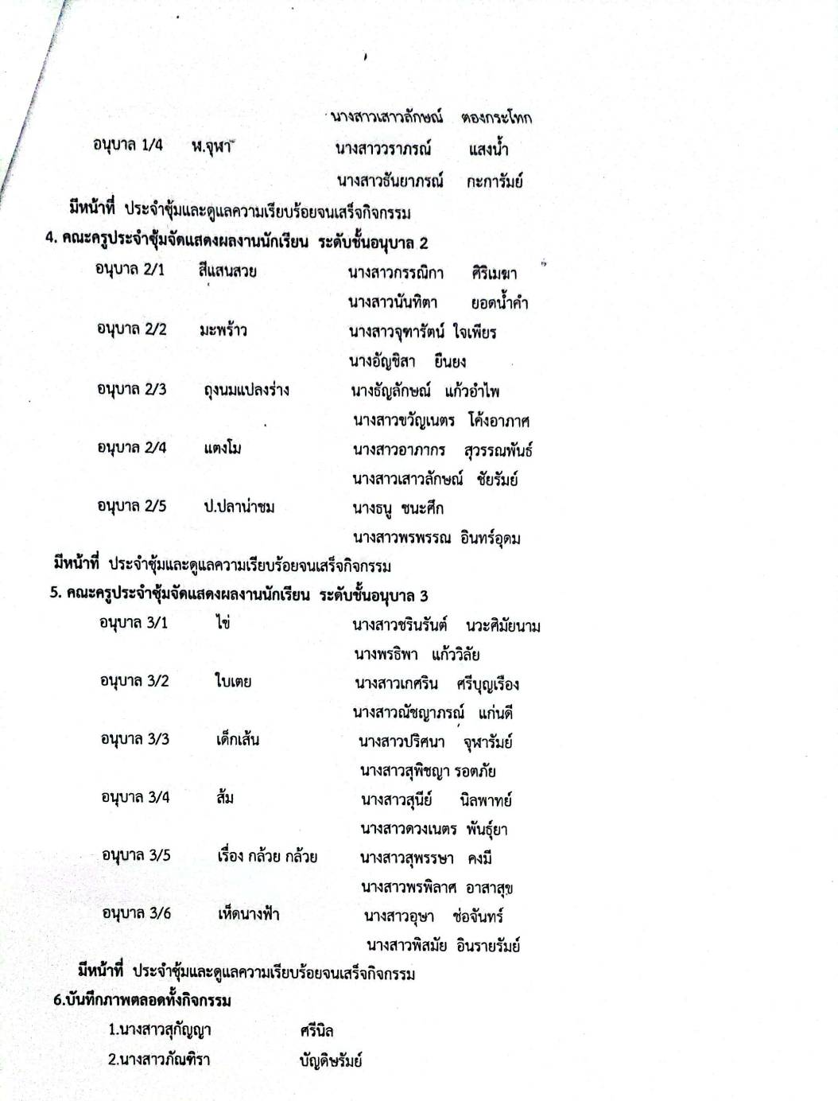

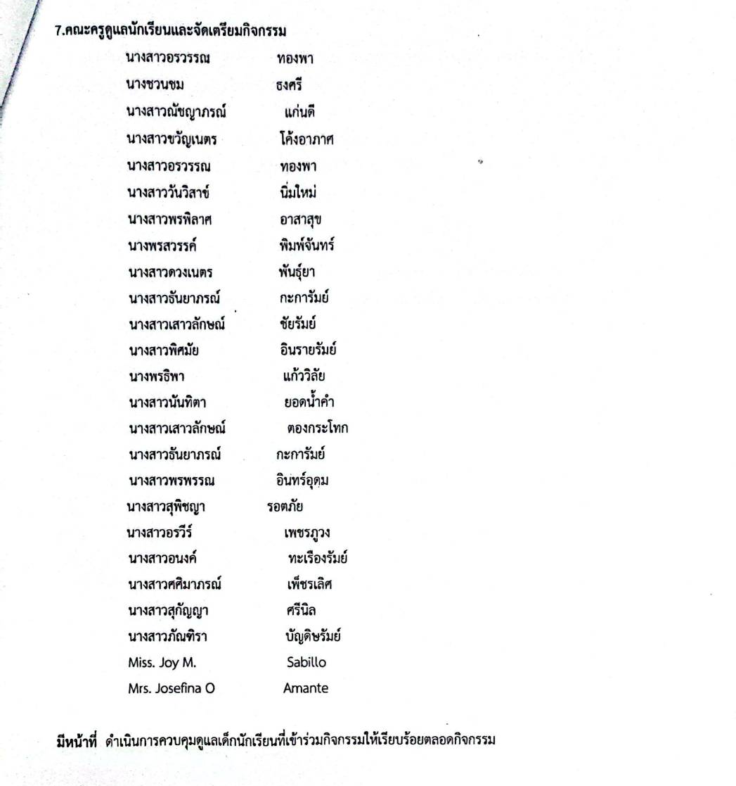

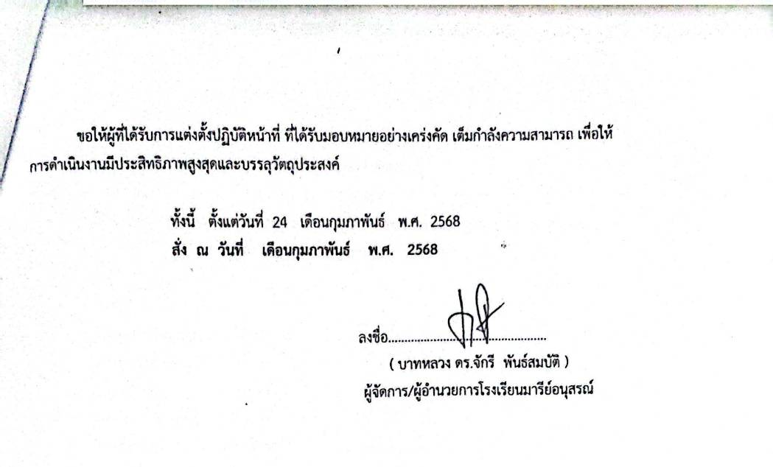

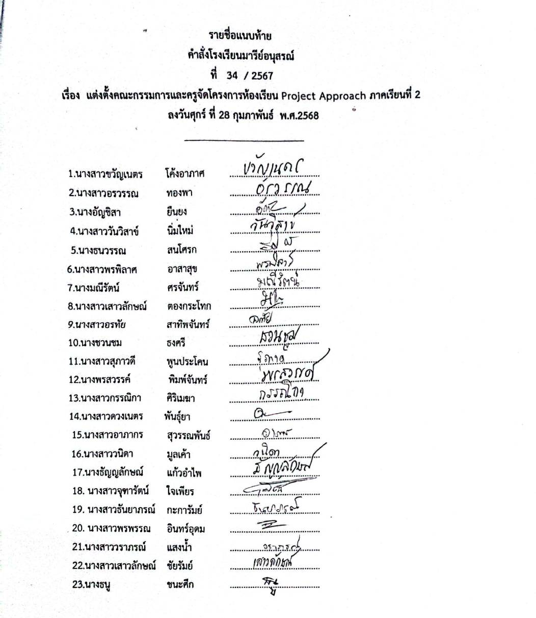

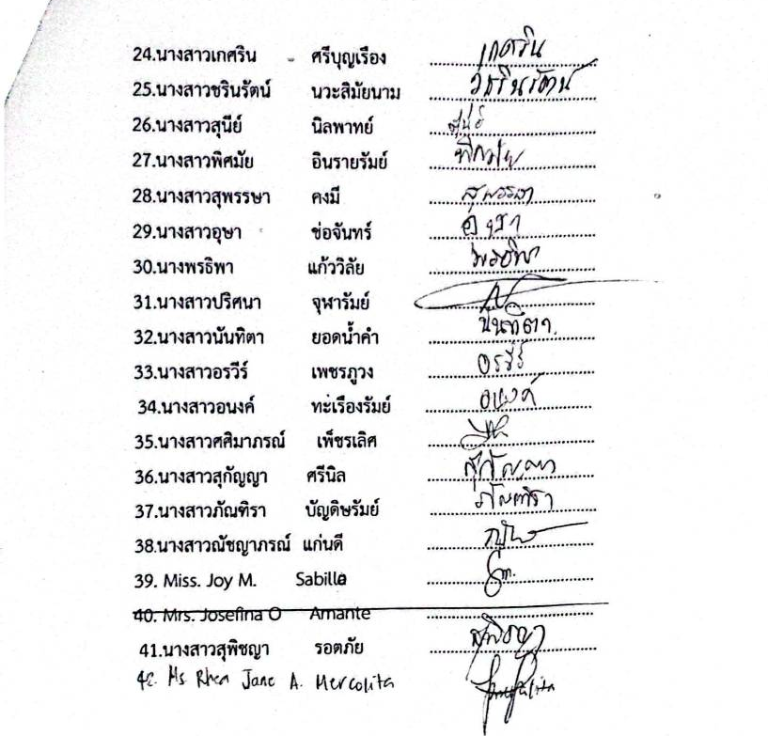

ใบเสร็จงบประมาณ
โครงการห้องเรียน Project Approach

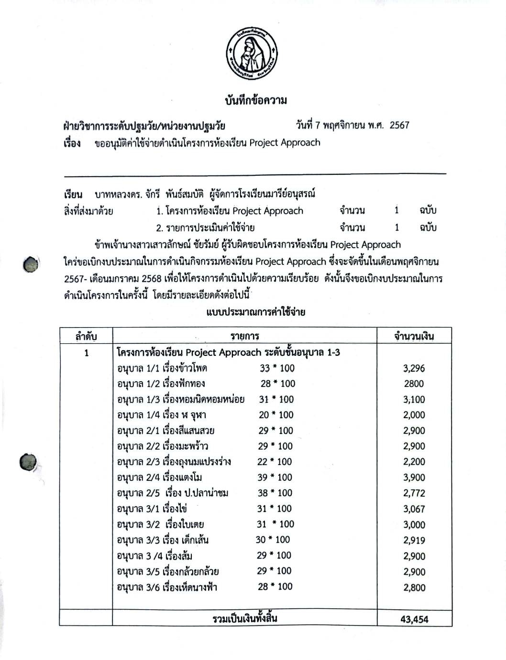

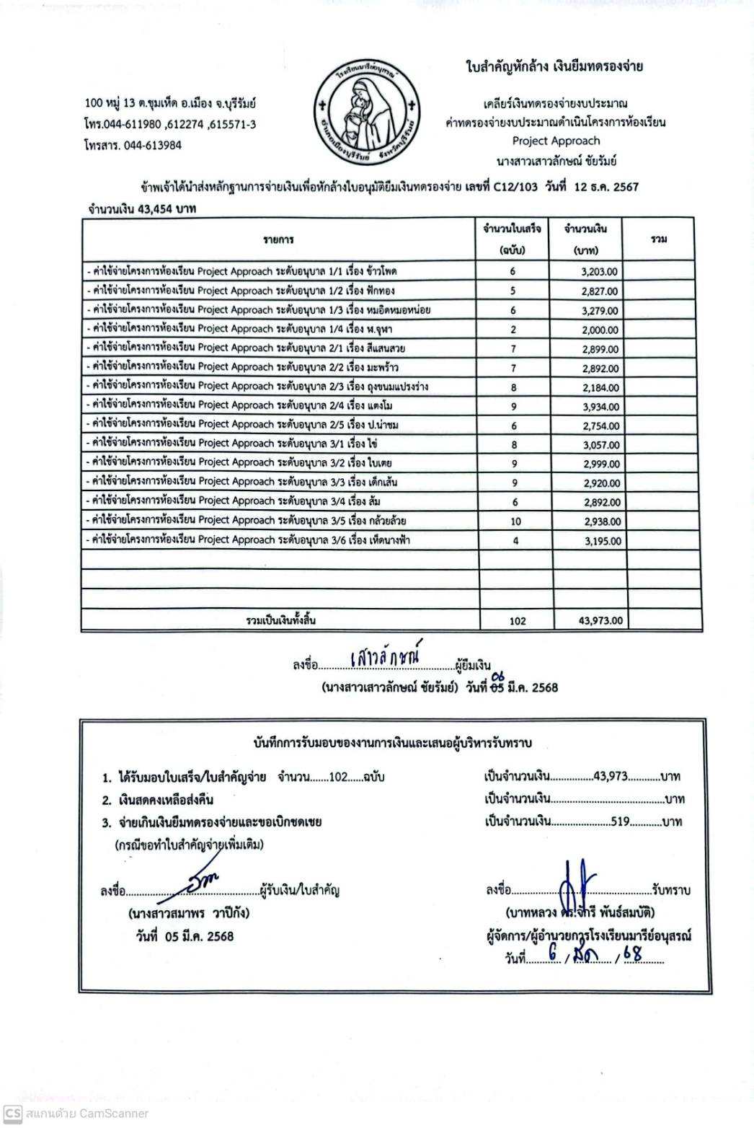

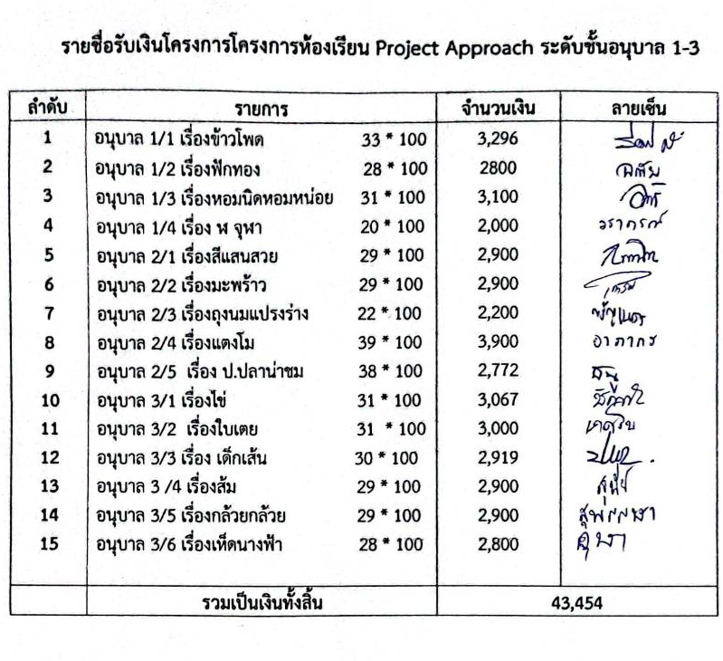

ภาคผนวกหน้าปก
โครงการห้องเรียน Project Approach
ระดับอนุบาล 1-3

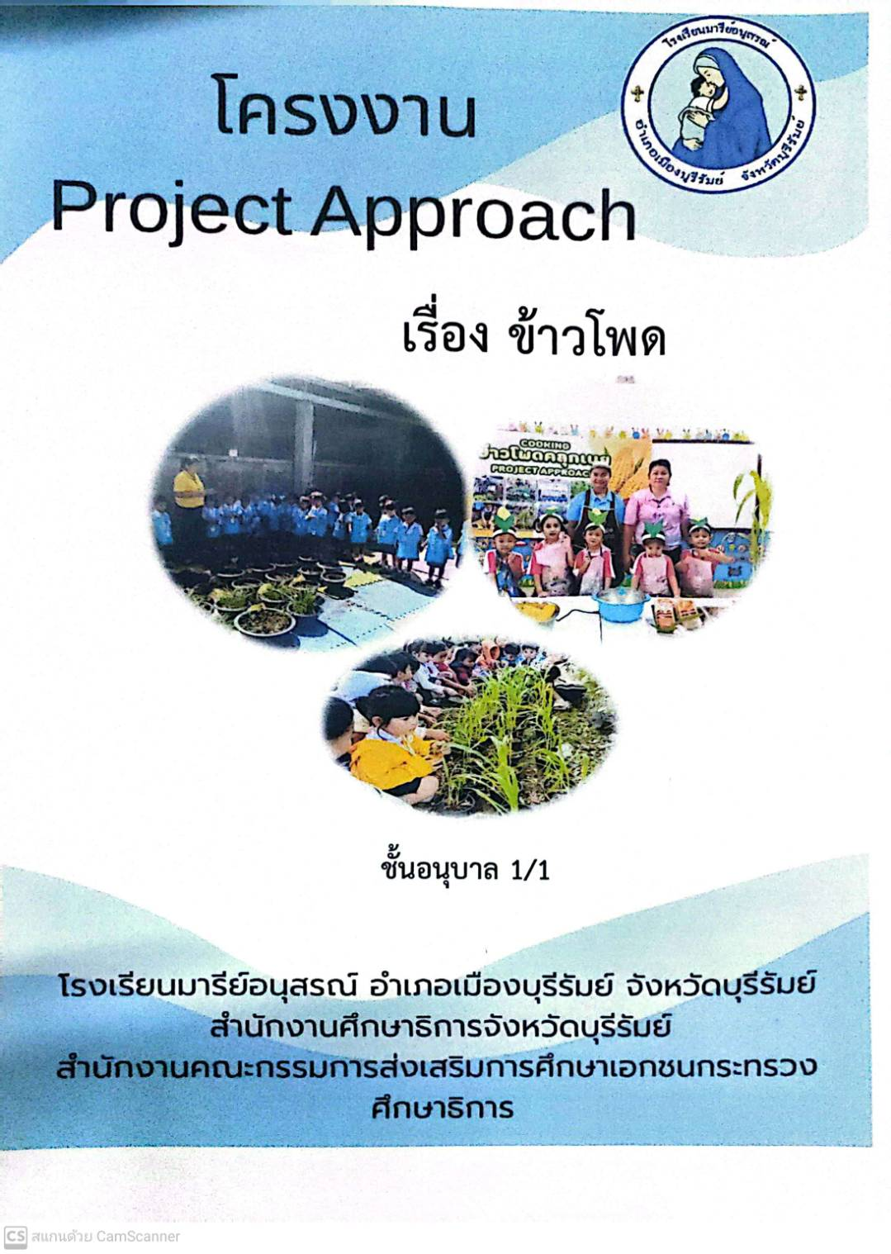

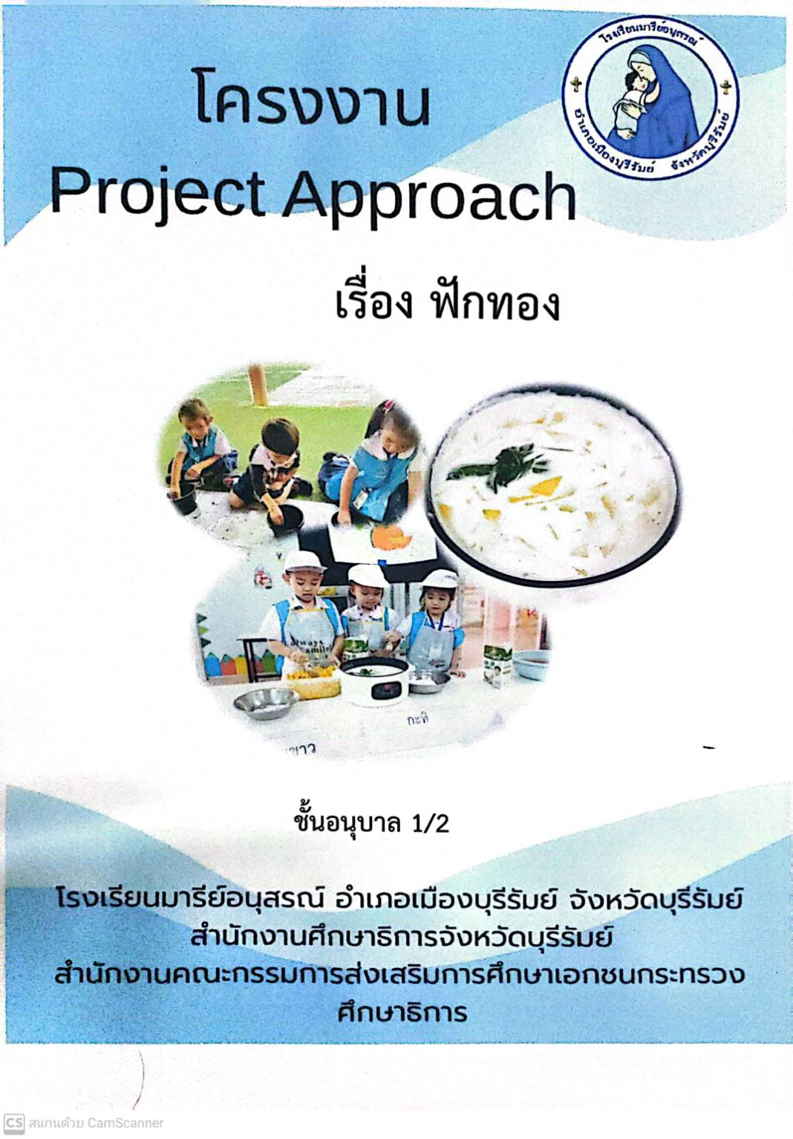

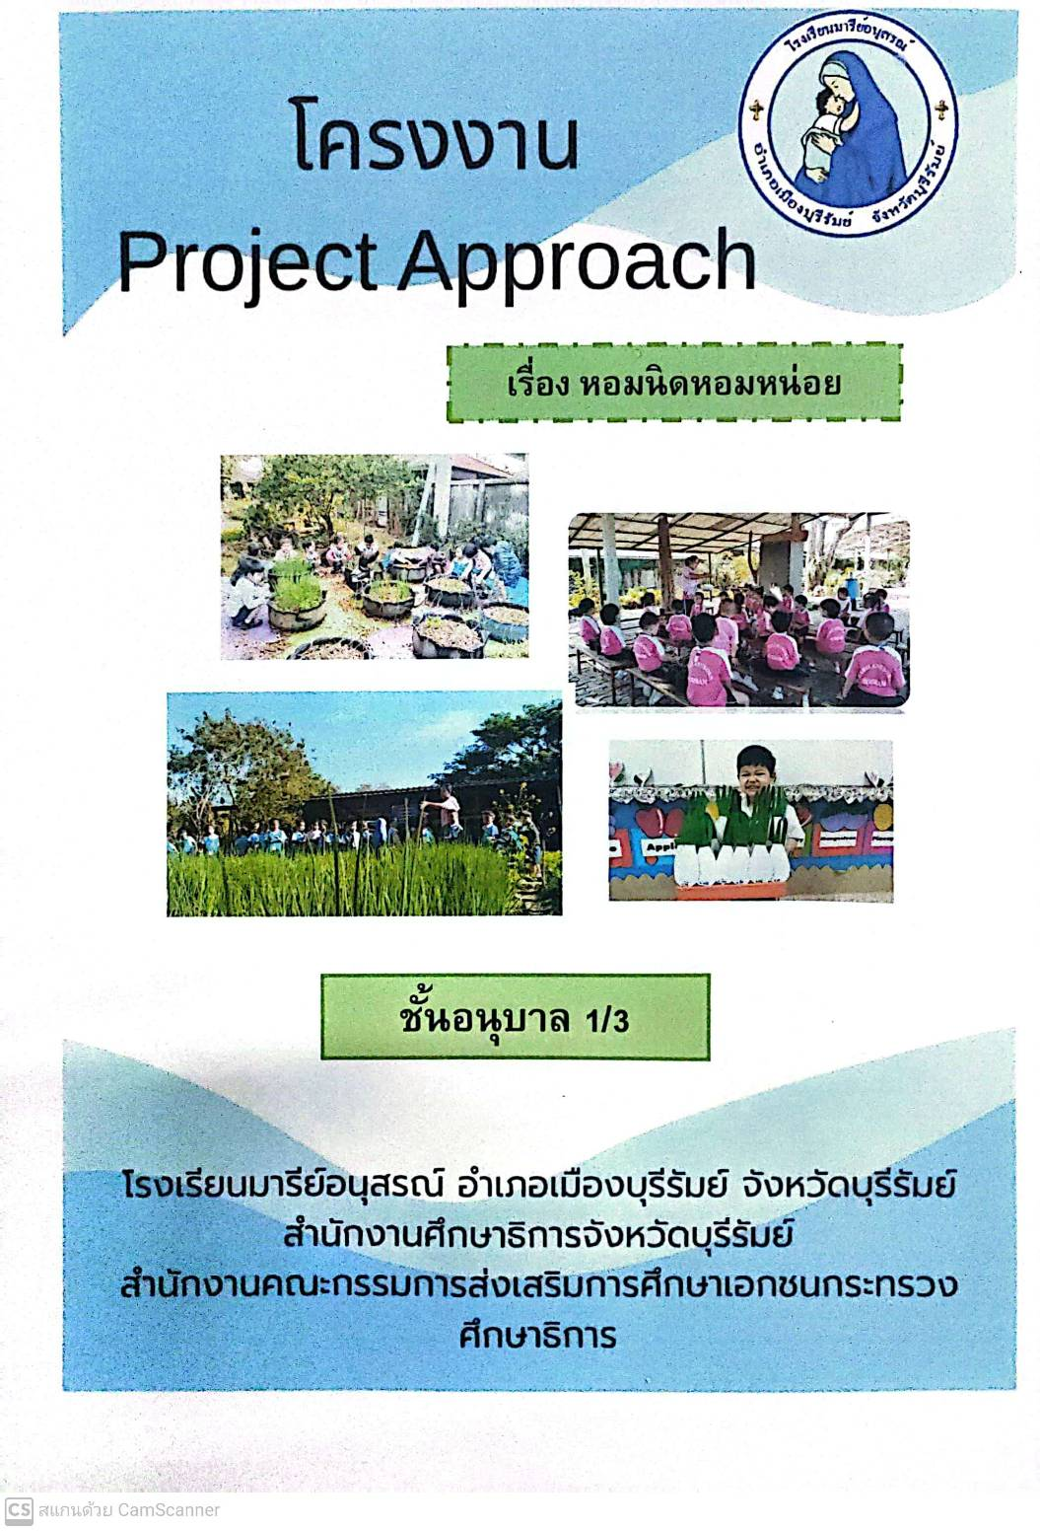

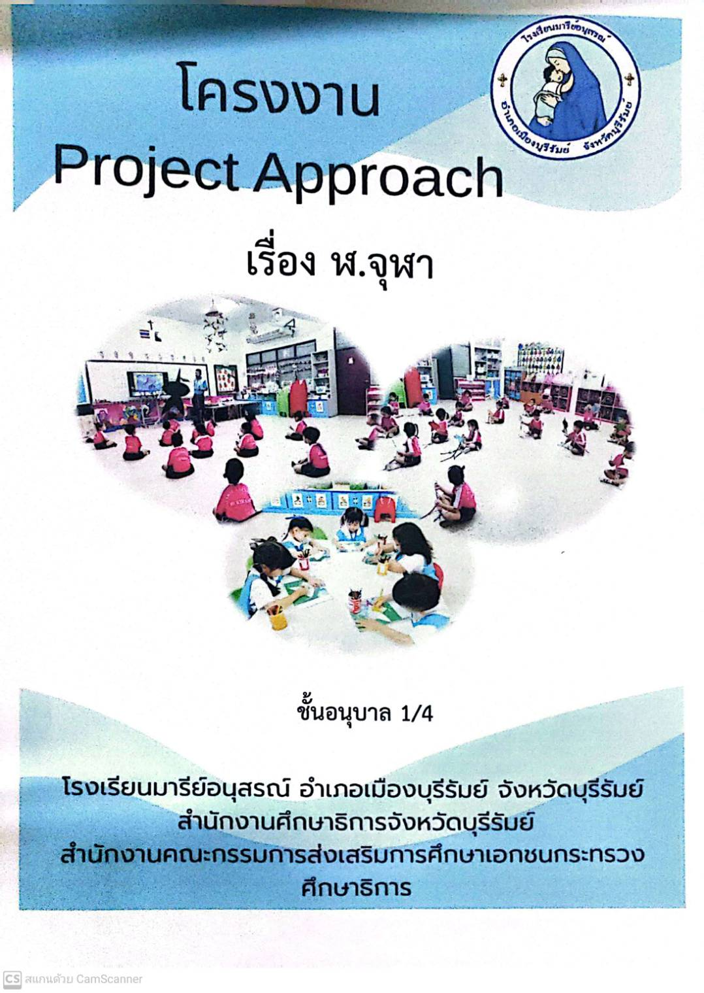

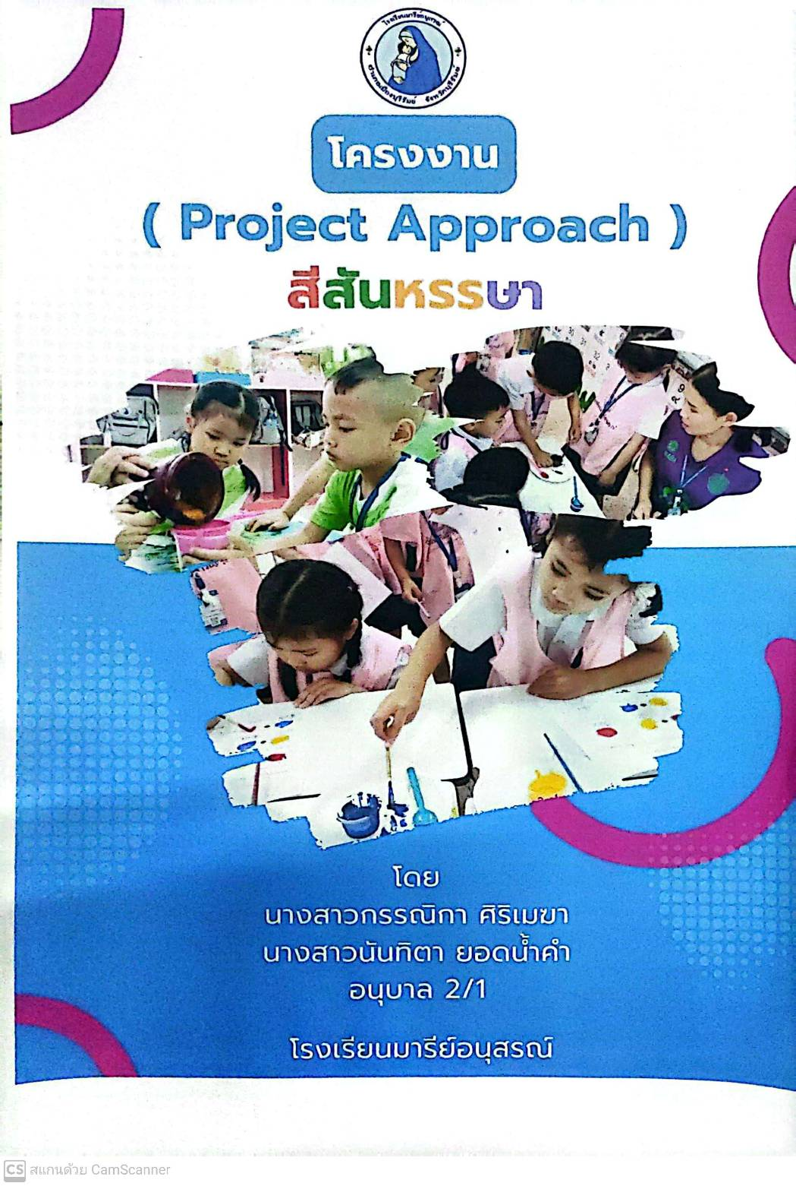

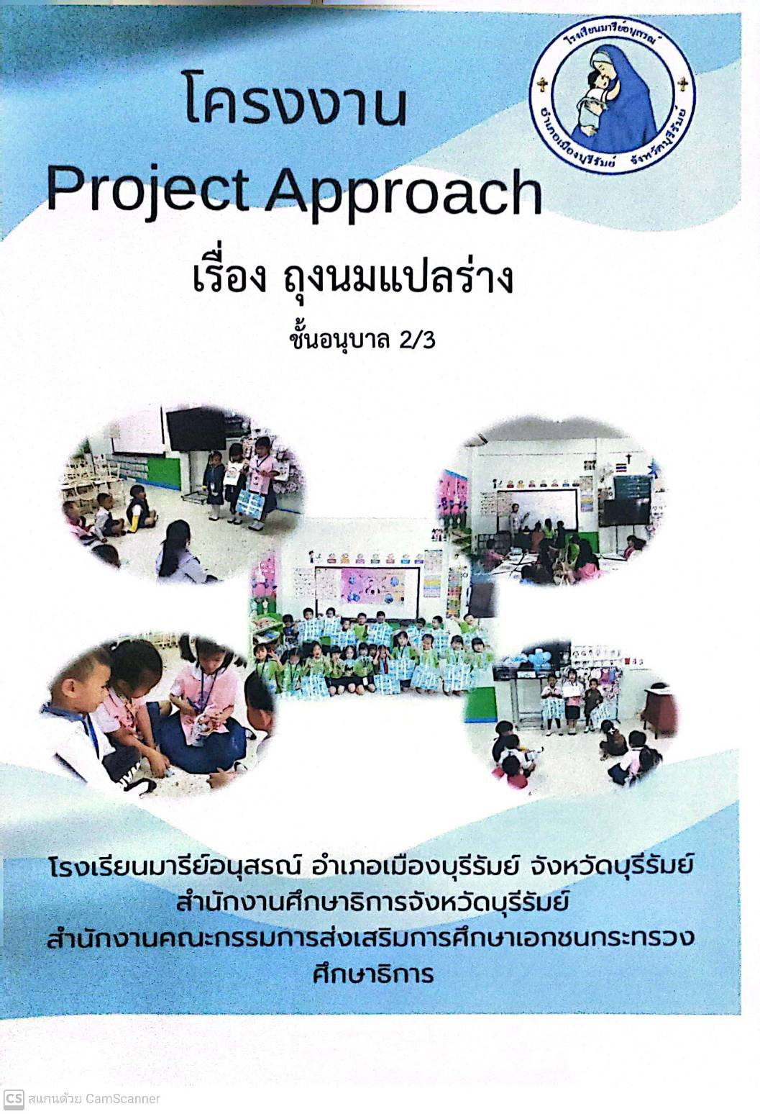

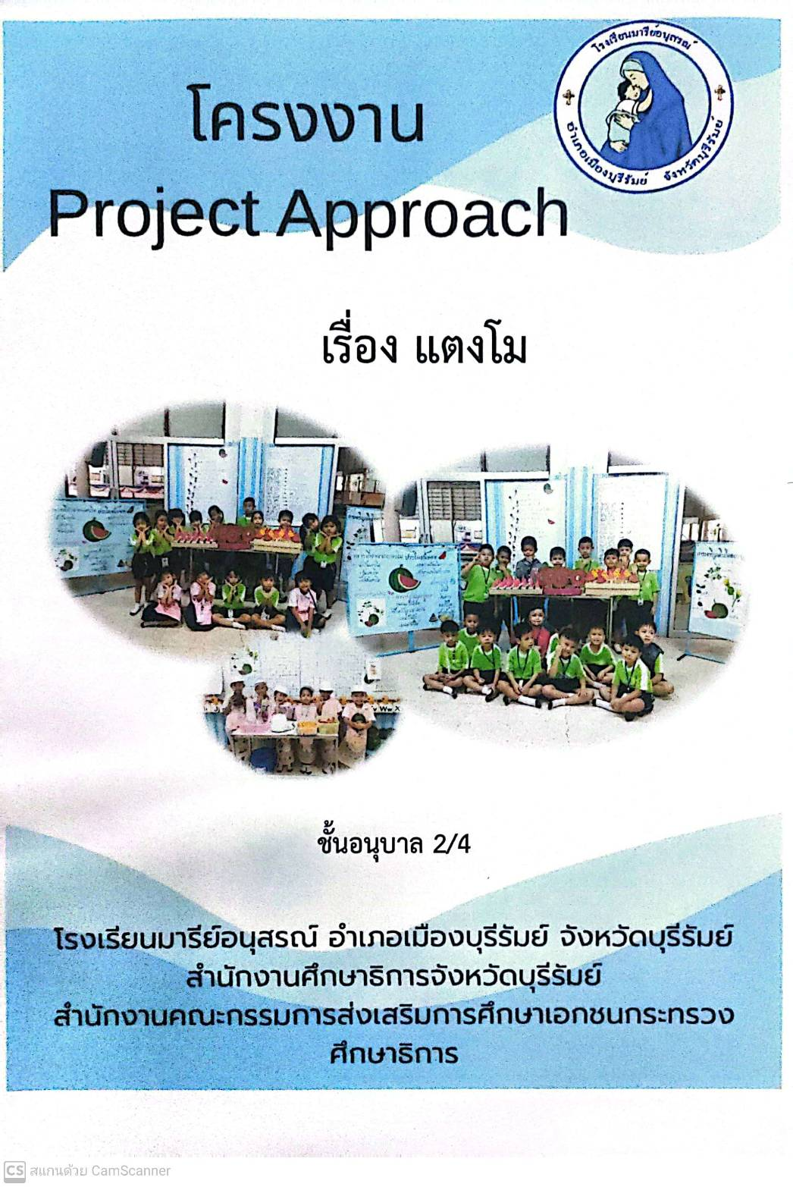

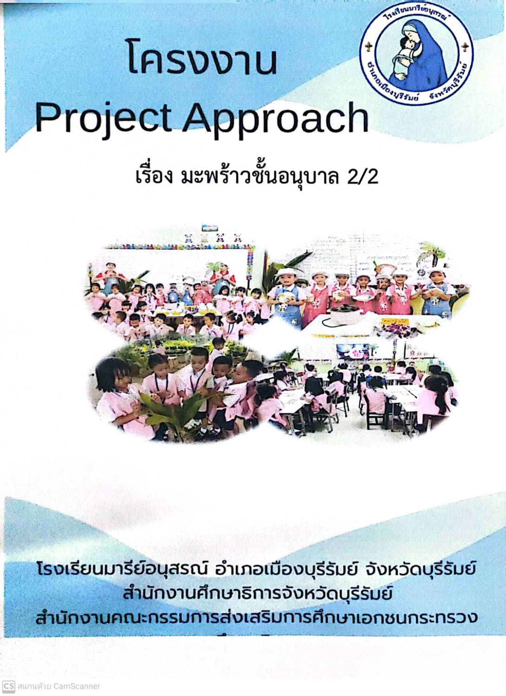

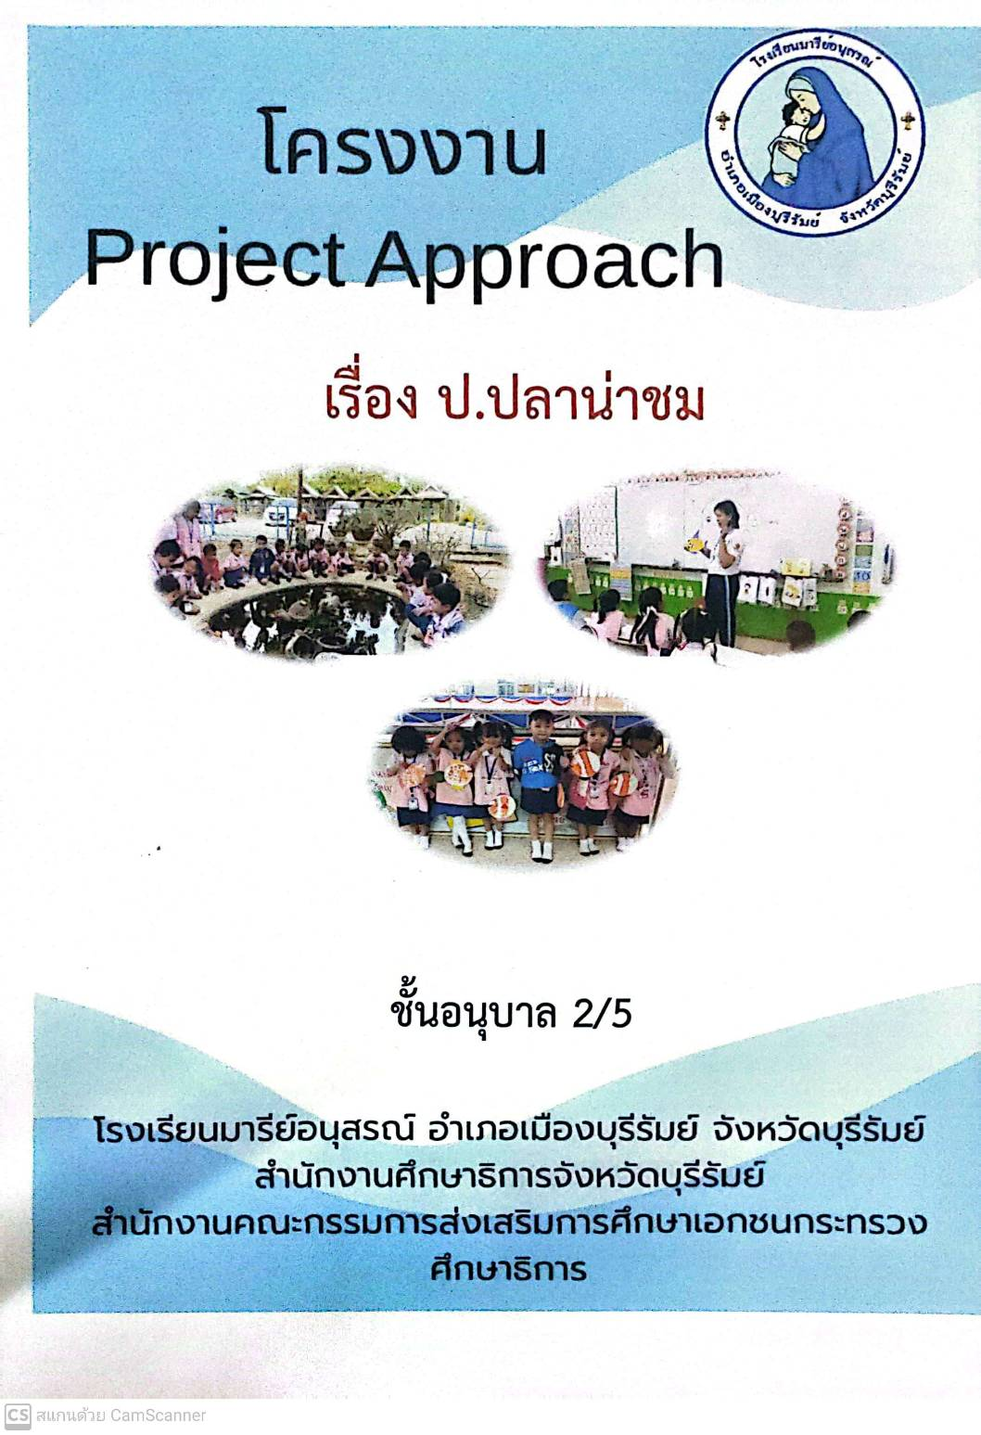

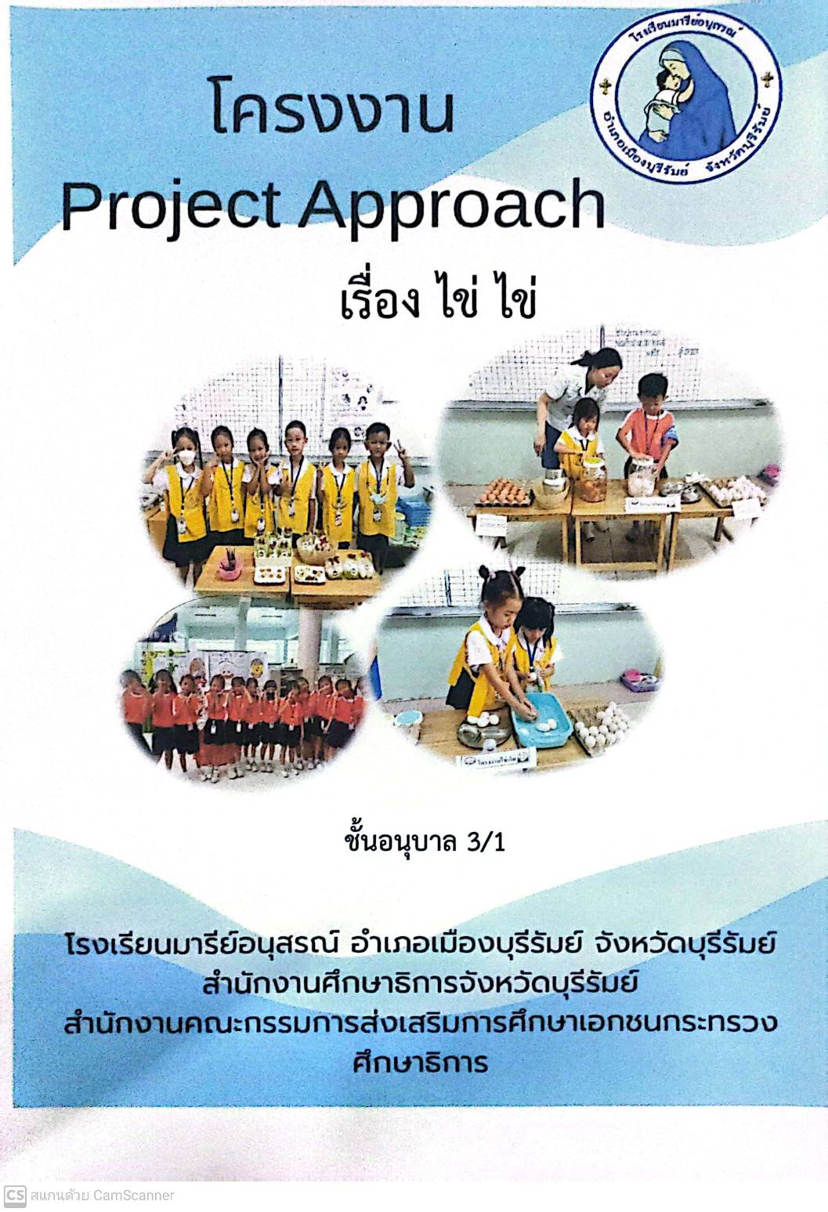

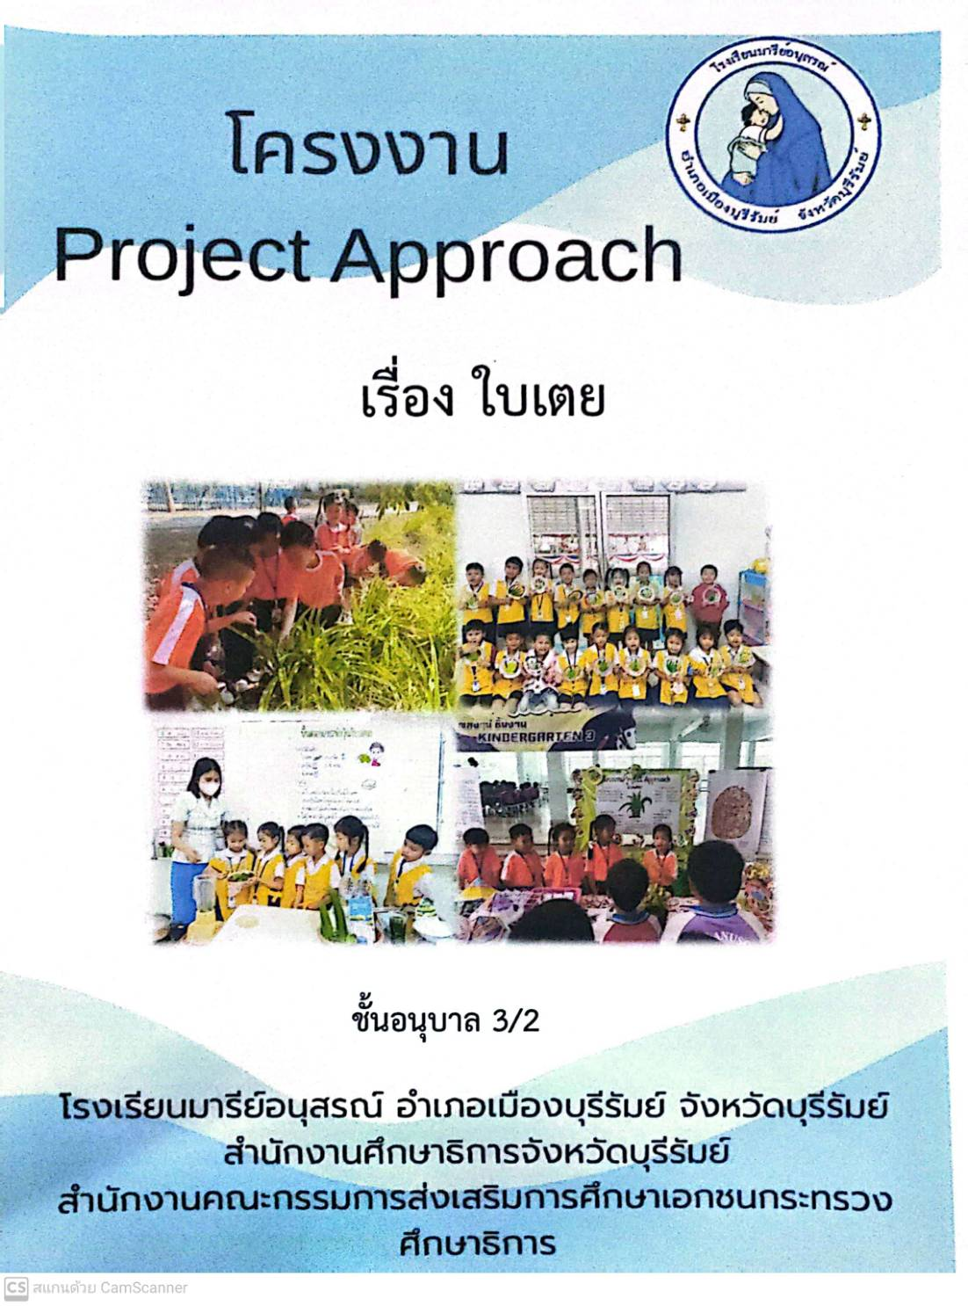

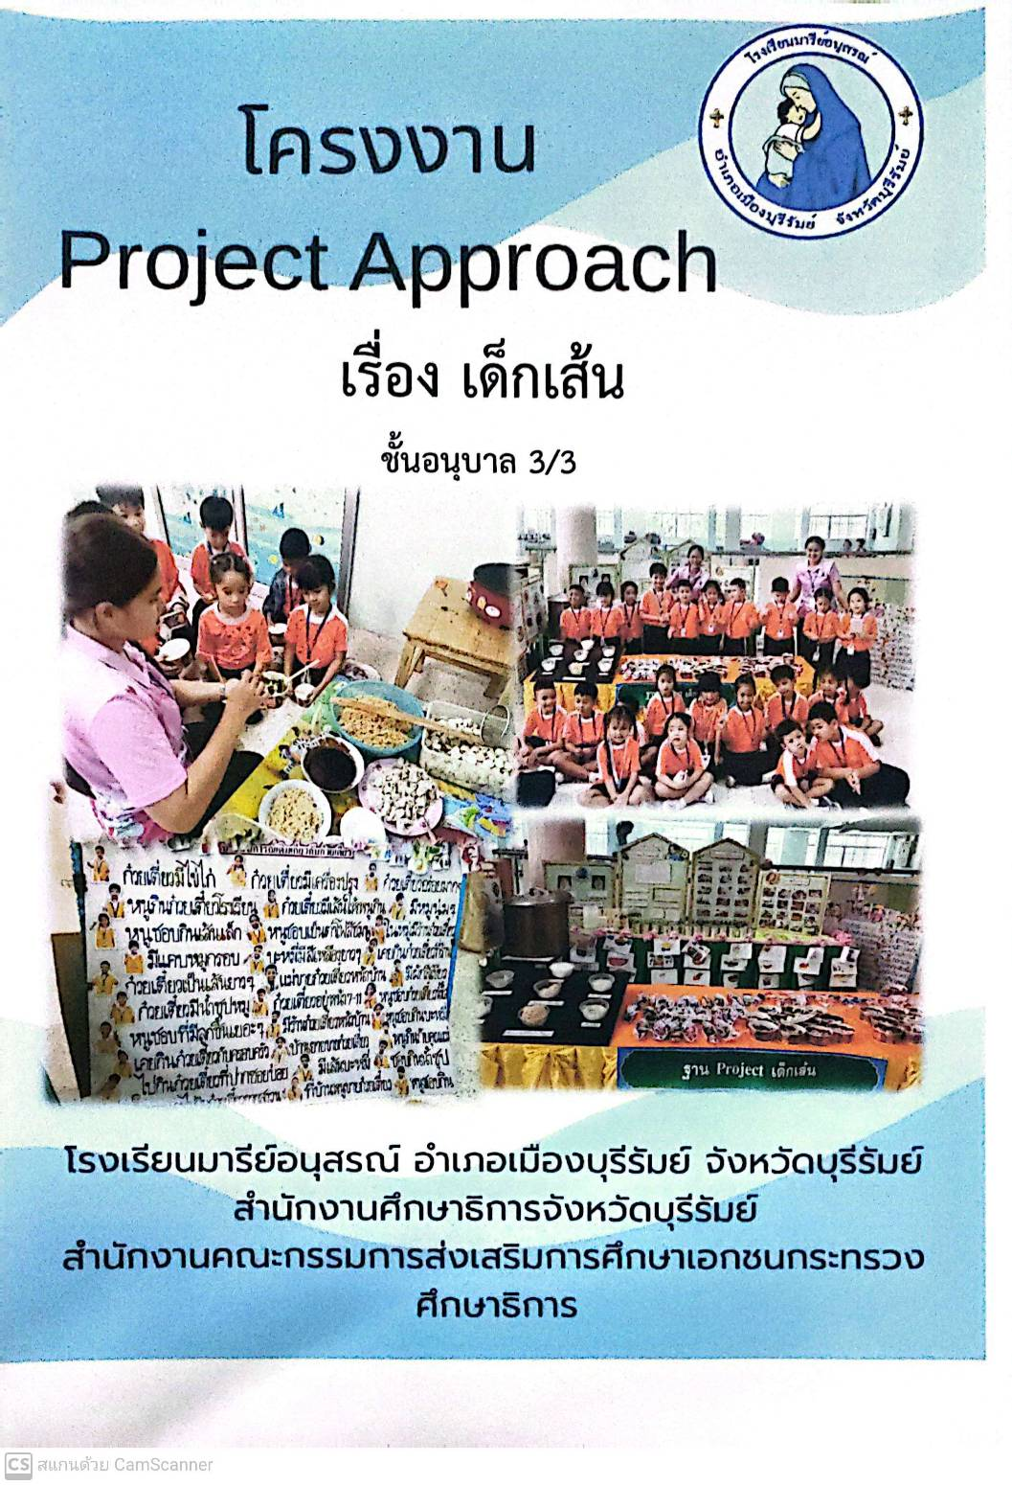

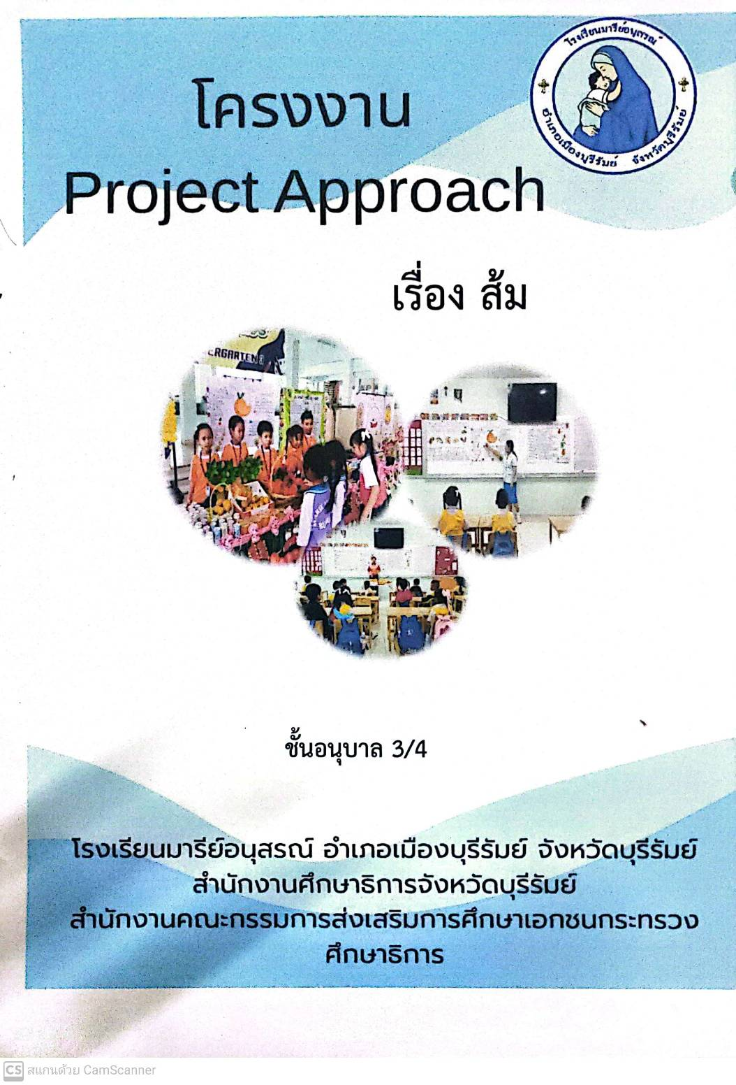

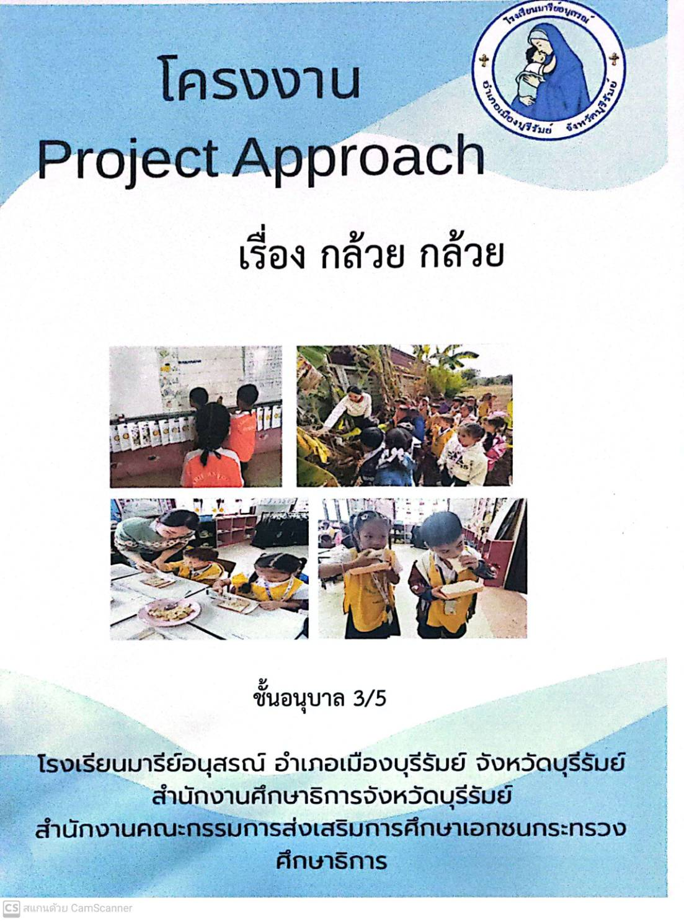

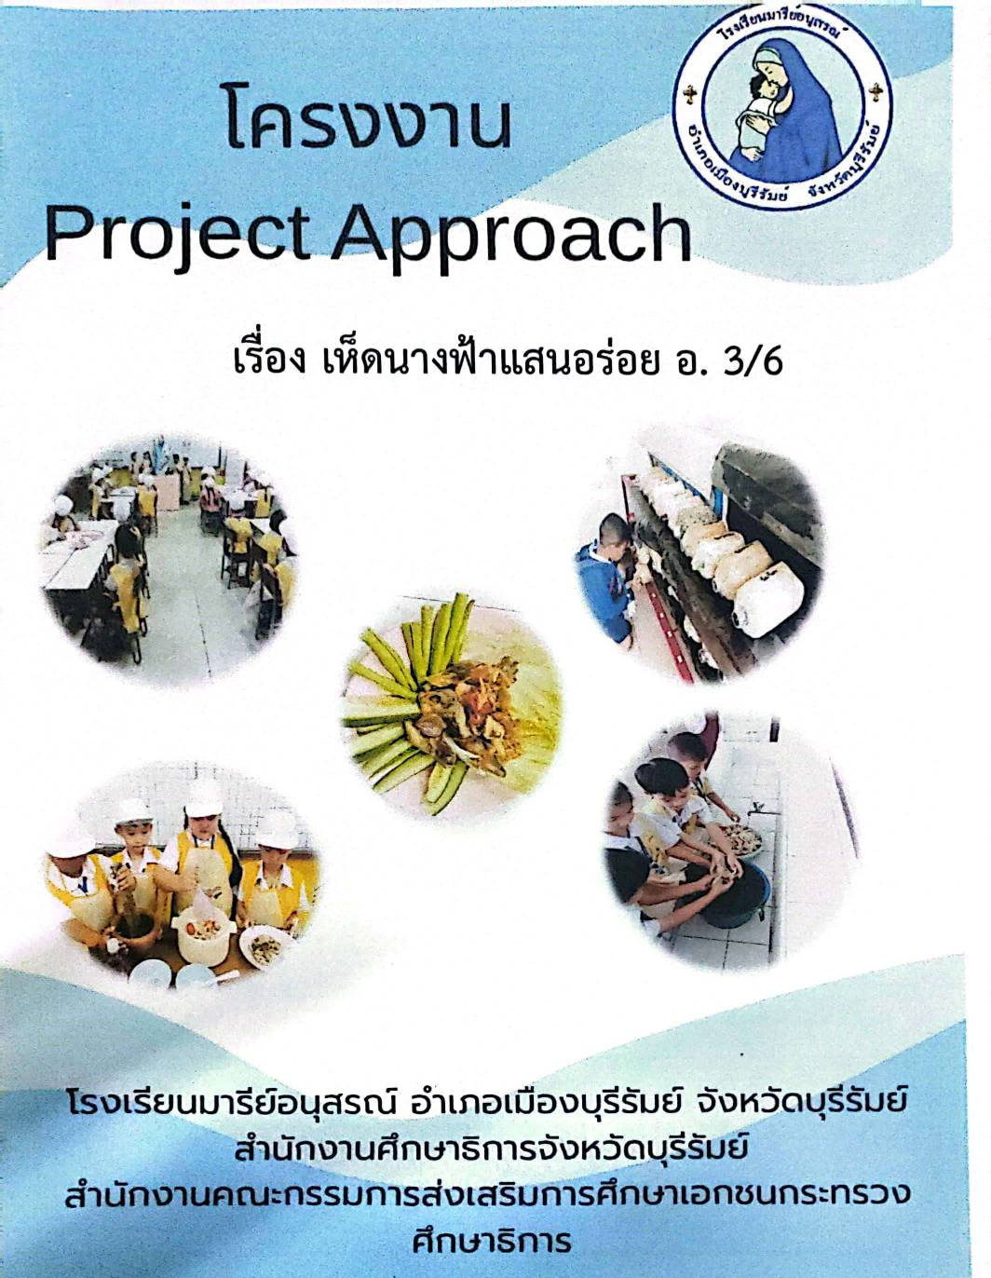

ภาคผนวกรูปภาพ

ภาคผนวกรูปภาพ

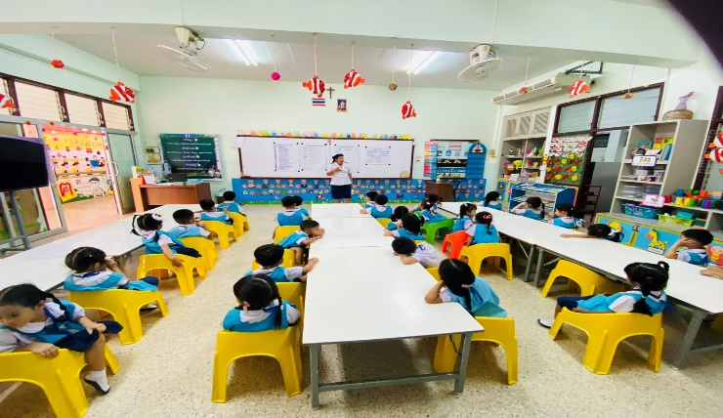 |  | 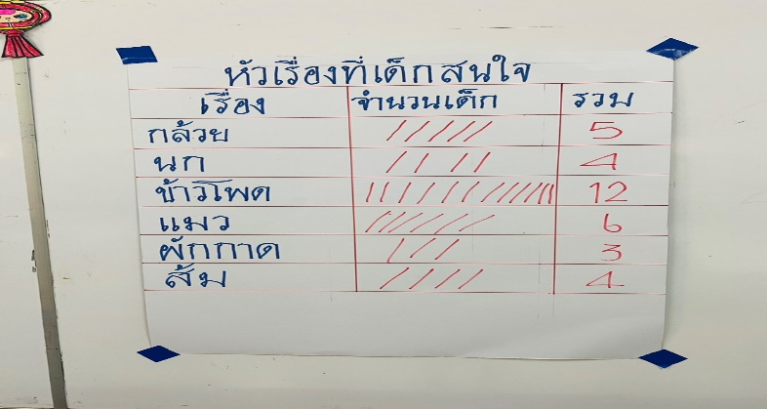
เด็กๆและเพื่อนๆช่วยกันเลือกเรื่องที่ตนสนใจ |  | เรื่องที่เด็กสนใจมากที่สุดคือ ข้าวโพด
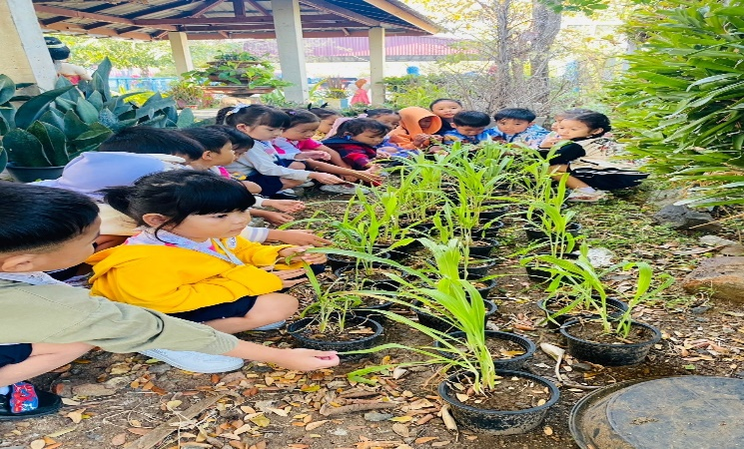 |  | 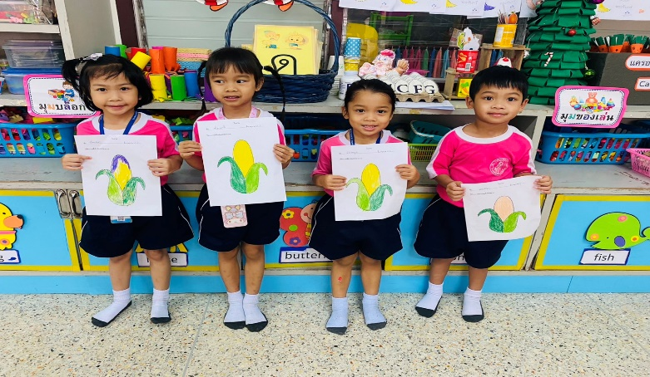
เด็กๆเรียนรู้เกี่ยวกับต้นข้าวโพด |  | เด็กๆระบายสีภาพข้าวโพด
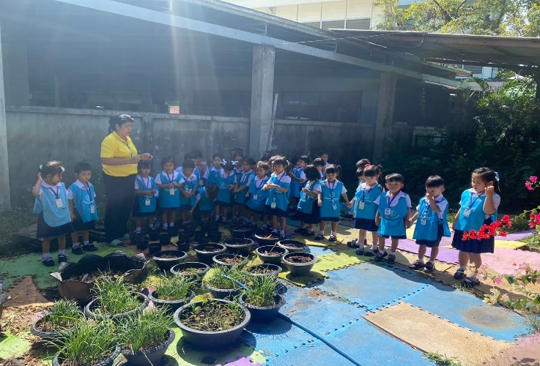 |  | 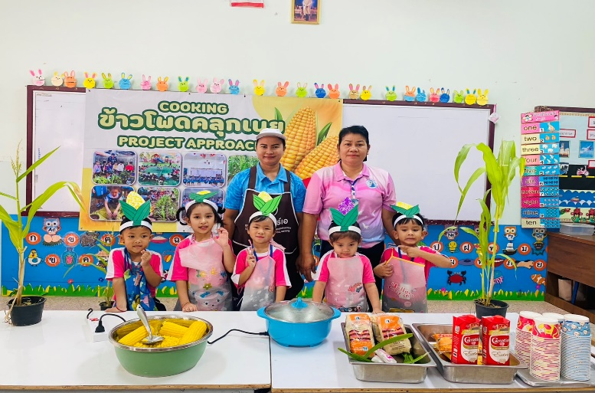
ครูให้ความรู้เรื่องเกี่ยวกับข้าวโพด |  | เด็กๆทำ cooking ข้าวโพดคลุกเนย
โครงงาน Project Approach เรื่องข้าวโพด อ.1/1

โครงงาน Project Approach เรื่องฟักทอง อ.1/2
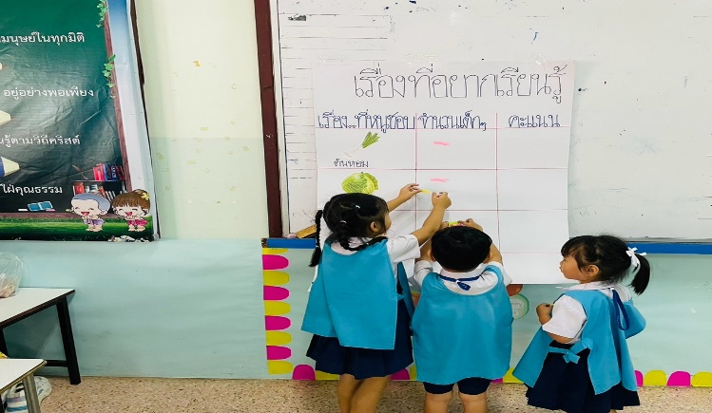 |  | 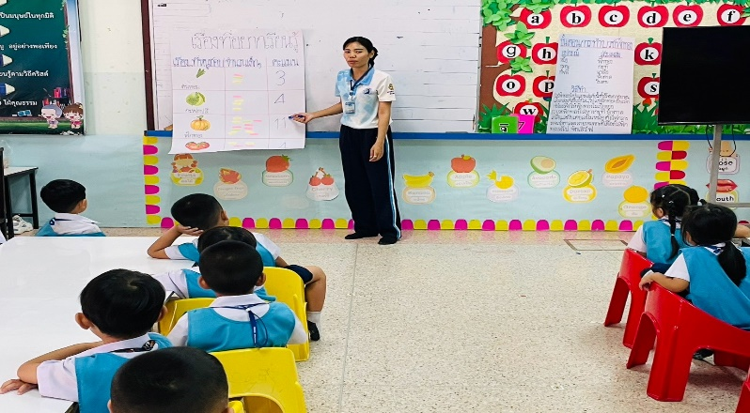
เด็กๆและเพื่อนๆช่วยกันเลือกเรื่องที่ตนสนใจ |  | เรื่องที่เด็กสนใจมากที่สุดคือ ฟักทอง
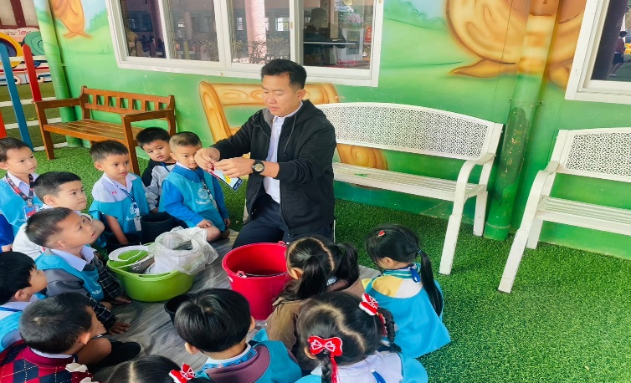 |  | 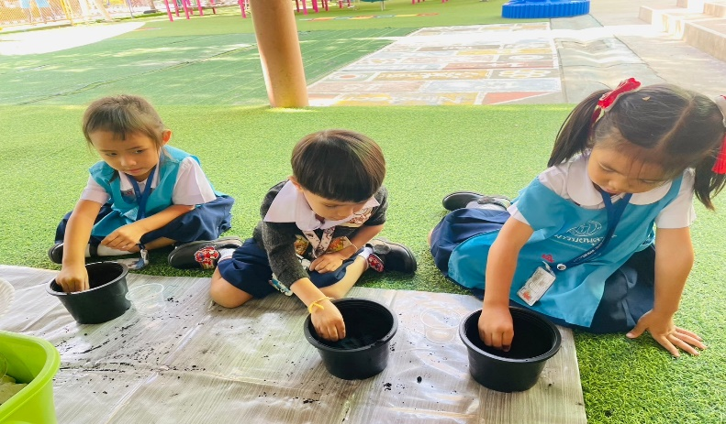
เด็กๆได้เรียนรู้เกี่ยวการปลูกฟักทอง |  | เด็กๆลงมือปลูกฟักทองด้วยความตั้งใจ
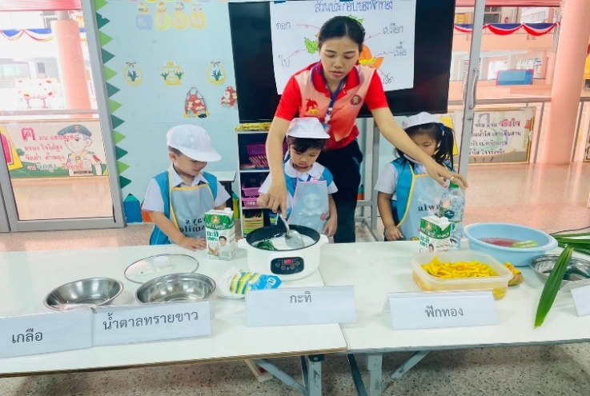 |  | 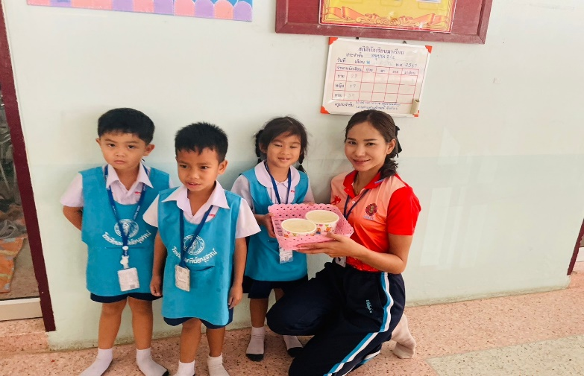
ครูพาเด็กๆนำฟักทองมาประกอบอาหาร |  | เด็กๆนำบวดฟักทองมาแบ่งปัน
โครงงาน Project Approach เรื่องหอมนิด หอมหน่อย อ.1/3

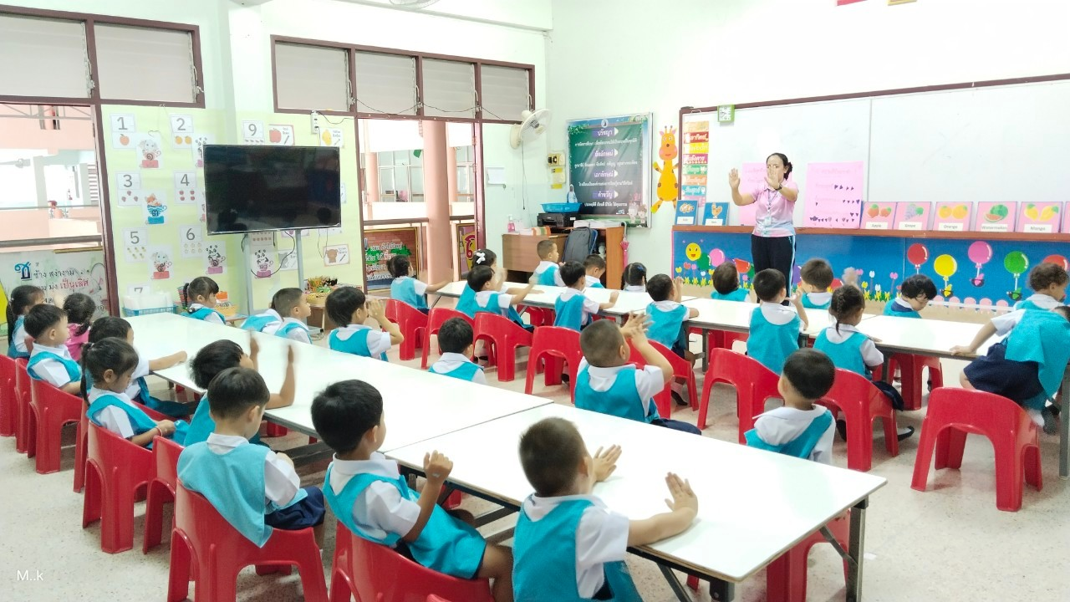 |  | 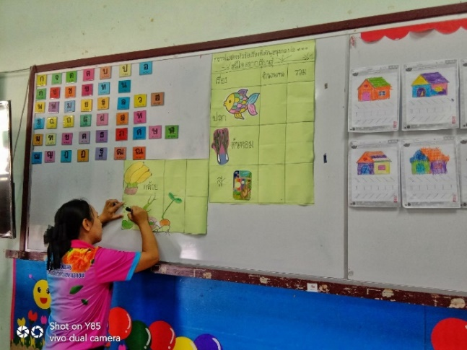
เด็กๆช่วยกันเลือก เรื่องที่ตนเองสนใจ |  | เรื่องที่เด็กสนใจมากที่สุดคือ ต้นหอม
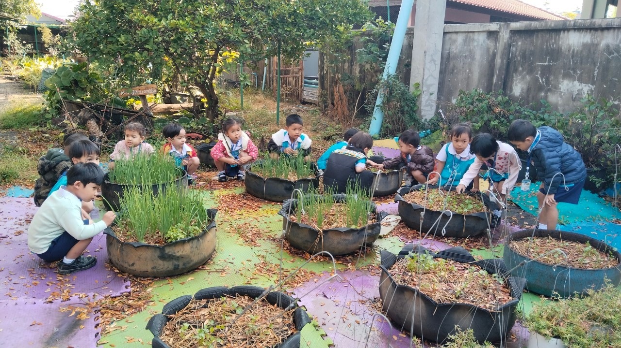 |  | 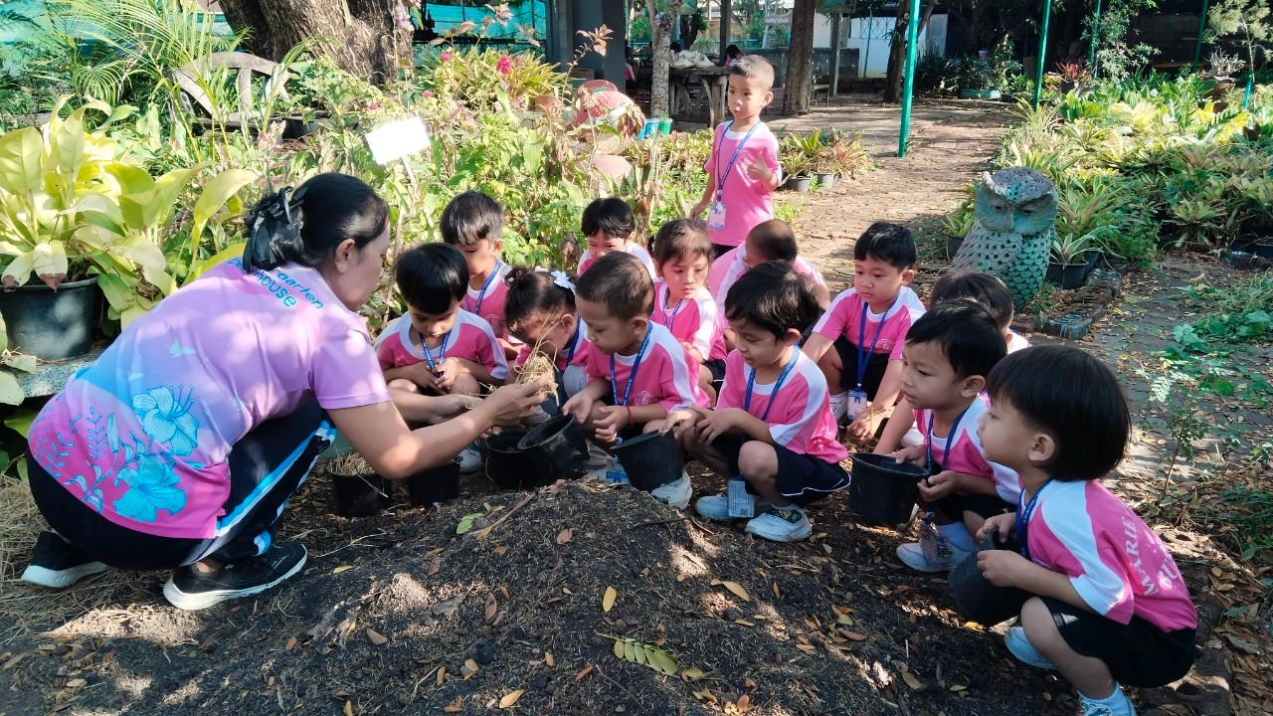
ครูพาเด็กๆไปสำรวจพืช ผัก ผลไม้และสัตว์ที่สวนเกษตรโรงเรียน |  | เด็กๆลงมือช่วยกันปลูกต้นหอมโดยมีครูดูแลอย่างใกล้ชิด
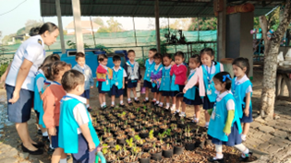 |  | 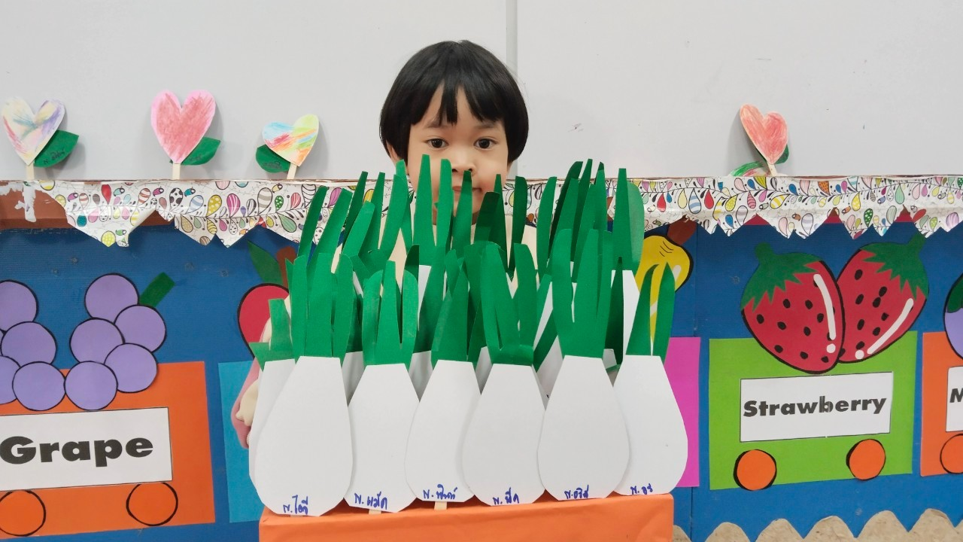
เด็กๆมาดูการเจริญเติบโตของต้นหอมที่ปลูกด้วยตนเอง |  | เด็กๆและครูร่วมกันสร้างผลงาน ต้นหอม จากกระดาษอย่างมีความสุข

โครงงาน Project Approach เรื่อง ฬ.จุฬา อ.1/4
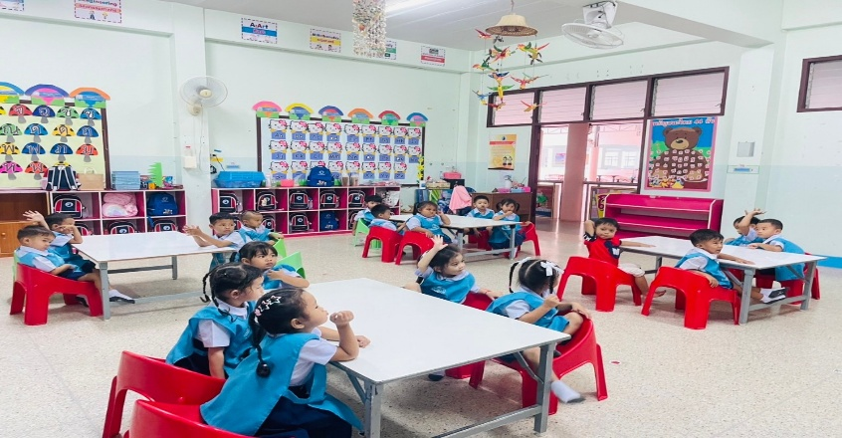 |  | 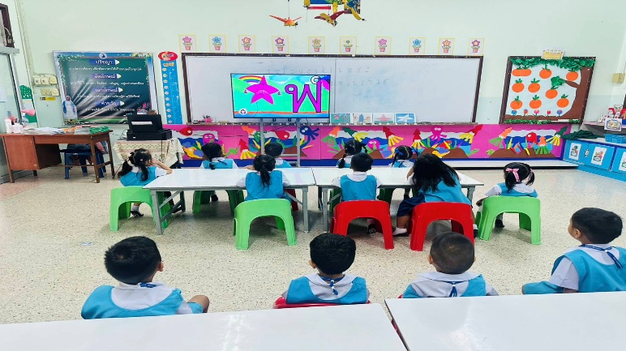
เด็กๆและเพื่อนๆช่วยกันเลือกเรื่องที่ตนสนใจ |  | เรื่องที่เด็กสนใจมากที่สุดคือ ฬ.จุฬา
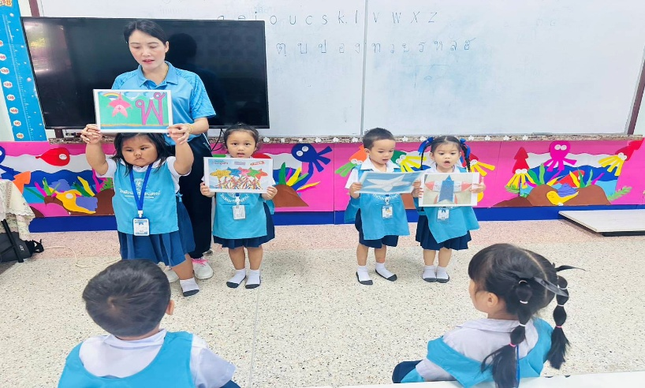 |  | 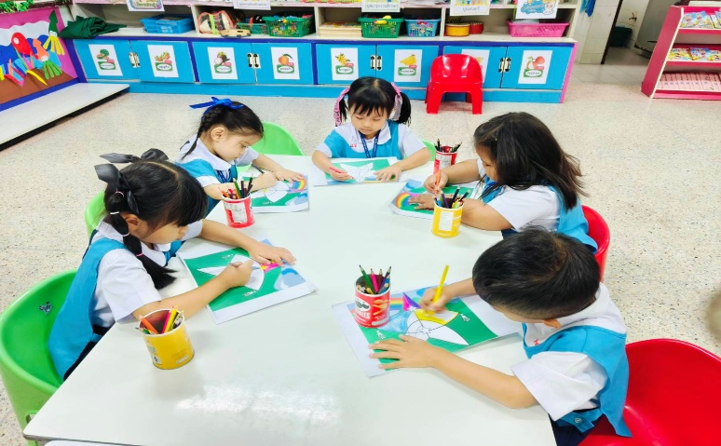
เด็กๆเรียนรู้เกี่ยวกับว่าวจุฬา |  | เด็กๆระบายสีภาพว่าวจุฬา
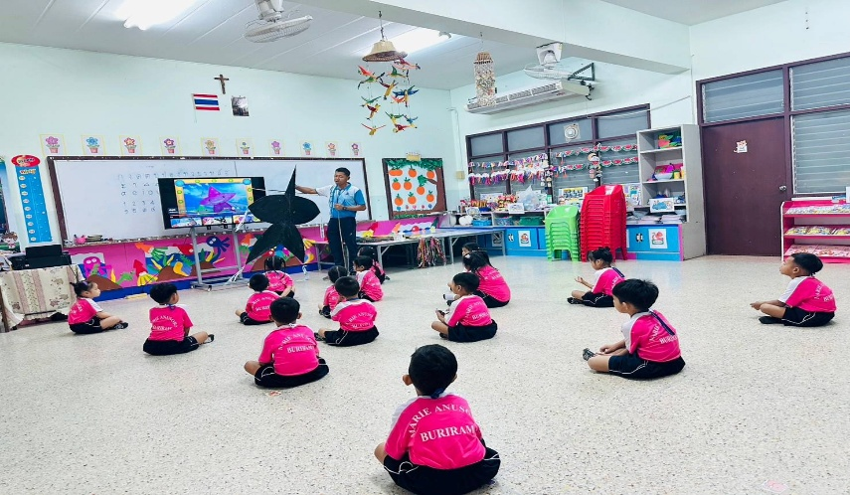 |  | 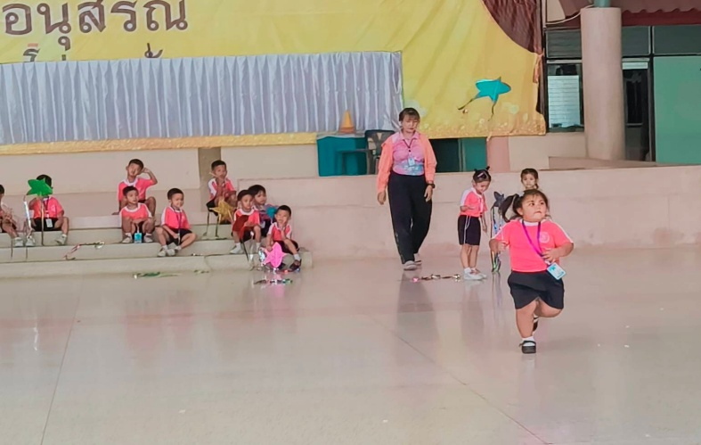
วิทยากรมาให้ความรู้เรื่องว่าวจุฬา |  | เด็กๆเล่นว่าวอย่างสนุกสนาน

โครงงาน Project Approach เรื่องสีสันหรรษา อ.2/1
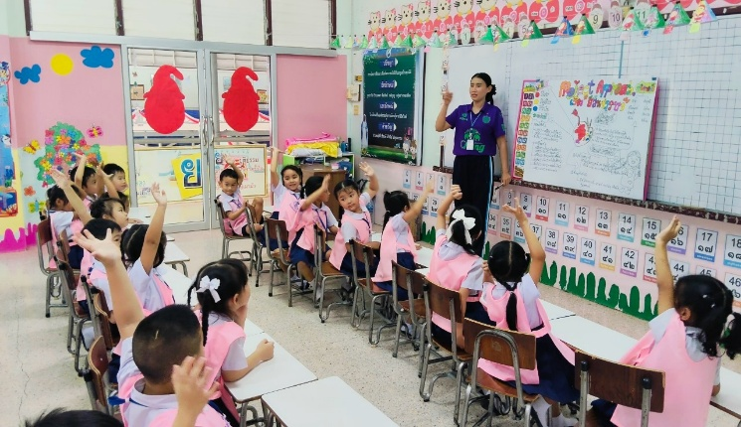 |  | 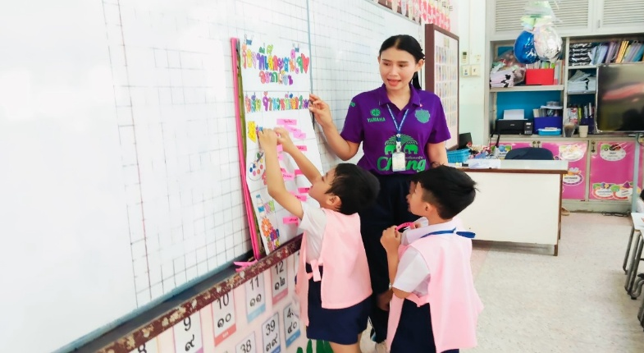
เด็กๆและเพื่อนๆช่วยกันเลือกเรื่องที่ตนสนใจ |  | เรื่องที่เด็กสนใจมากที่สุดคือเรื่อง สี
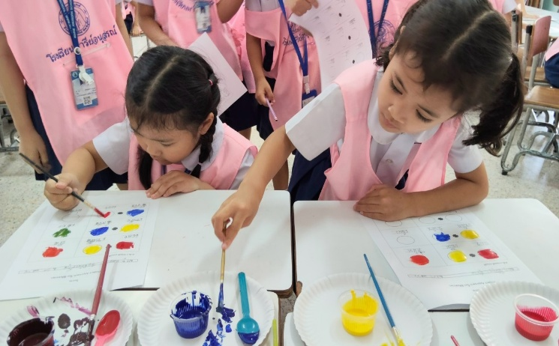 |  | 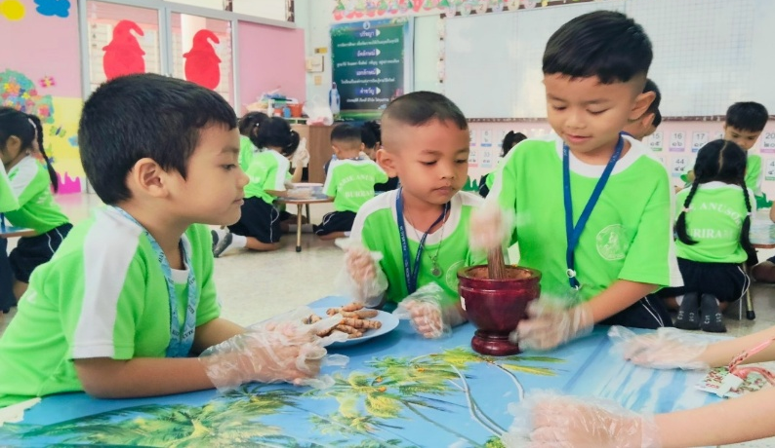
เด็กทำการทดลองผสมสี |  | เด็กสงสัยว่าสีมาจากไหน จึงเกิดการทดลองที่มาของสี
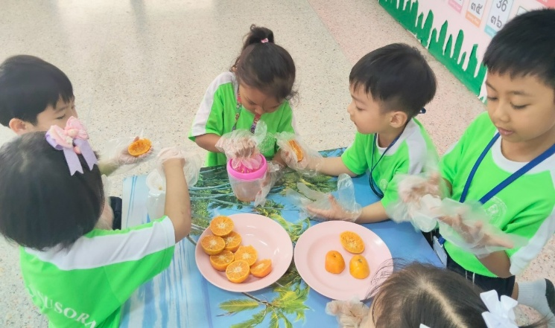 |  | 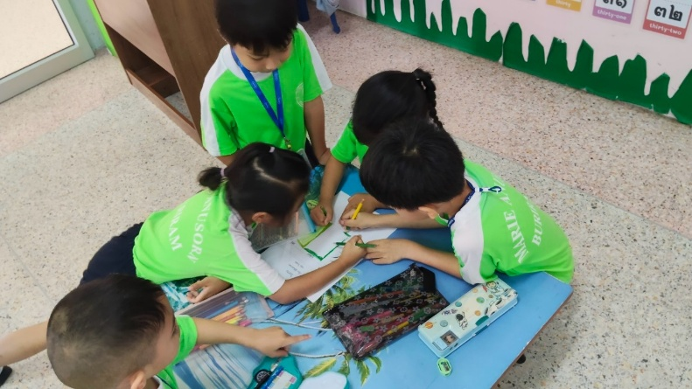
เด็กนำพืช ผัก ผลไม้ มาตำ ขยำ คั้น ให้เกิดสี |  | เด็กๆช่วยกันสรุปกิจกรรมกลุ่มของตนเอง

โครงงาน Project Approach เรื่องมะพร้าว อ.2/2
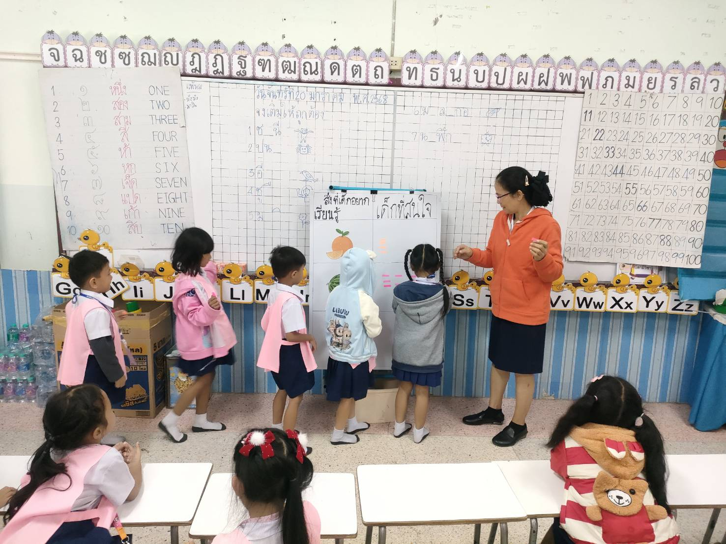 |  | 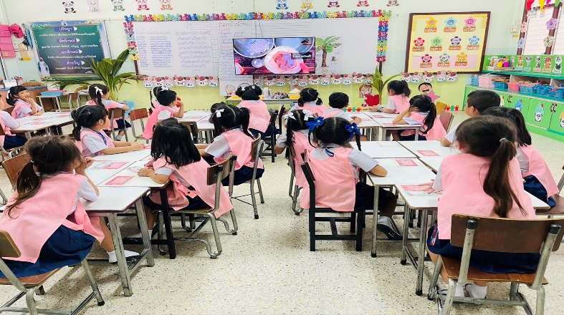
เด็กๆและเพื่อนๆช่วยกันเลือกเรื่องที่ตนสนใจ |  | เรื่องที่เด็กสนใจมากที่สุดคือ มะพร้าว
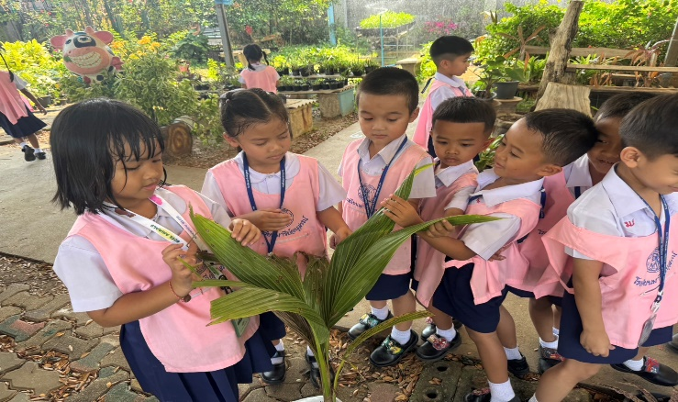 |  | 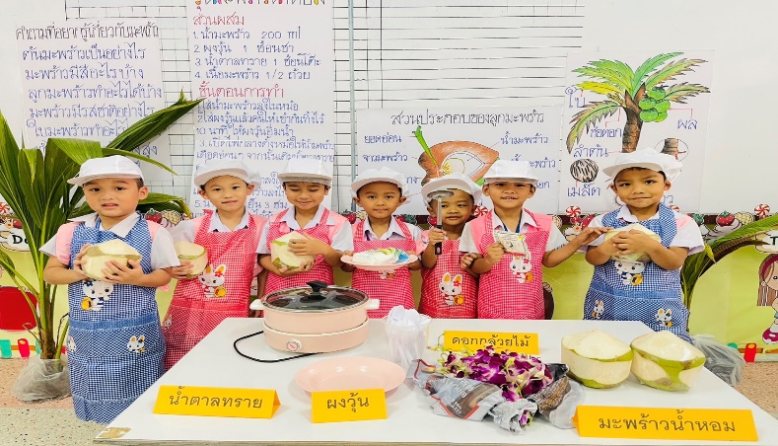
ลูกมะพร้าวมาจากไหน |  | อาหารที่ทำจากมะพร้าว
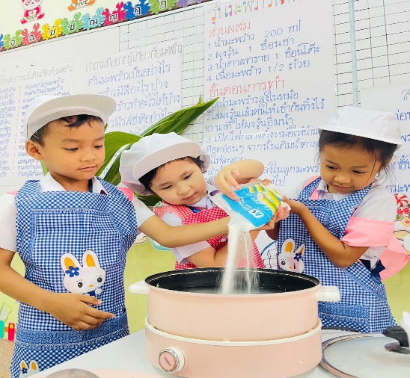 |  | 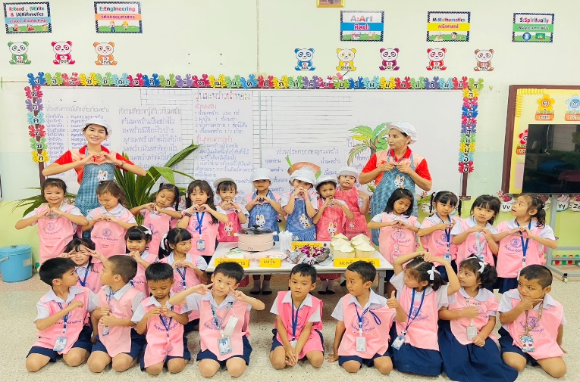
เด็กๆช่วยกันทำวุ้นมะพร้าวแสนอร่อย |  | เด็กๆนำเสนอผลงาน

โครงงาน Project Approach เรื่องถุงนมแปรงร่าง อ.2/3

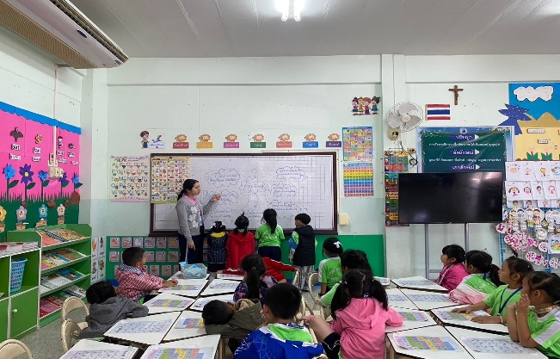 |  | 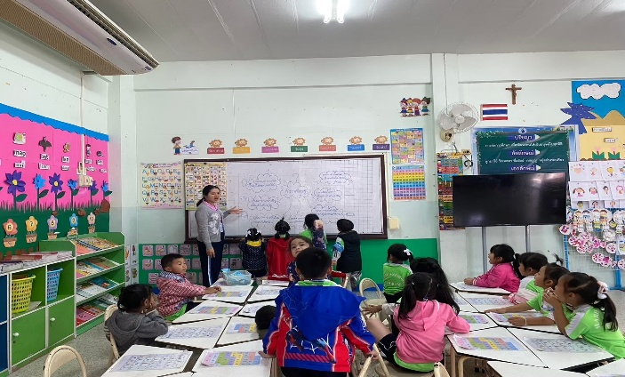
เด็กๆและเพื่อนๆช่วยกันเลือกเรื่องที่ตนสนใจ |  | เรื่องที่เด็กสนใจมากที่สุดคือ ถุงนม
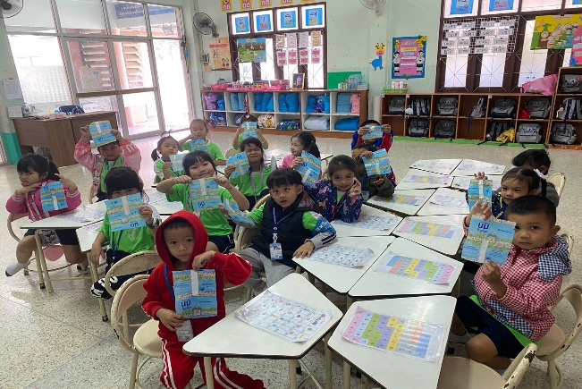 |  | 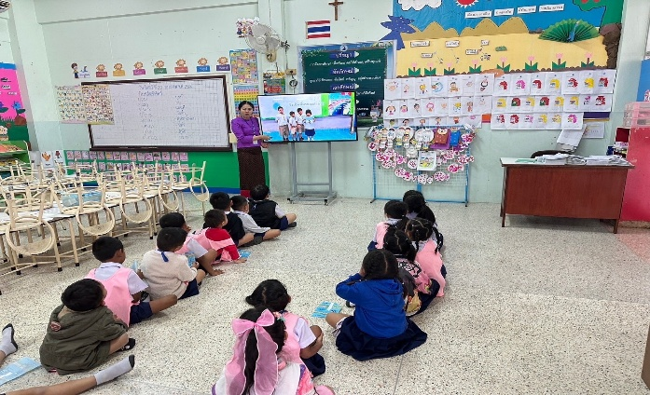
เด็กๆสำรวจถุงนม |  | ครูให้ความรู้เกี่ยวกับเรื่องถุงนม
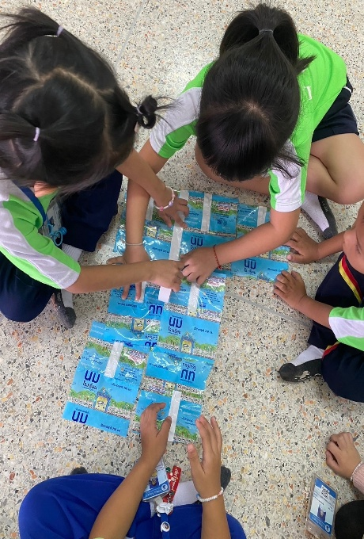 |  | 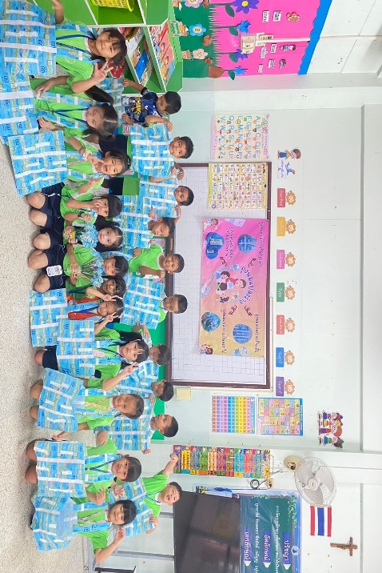
เด็กๆลงมือประดิษฐ์ถุงนม |  | เด็กๆนำเสนอผลงาน

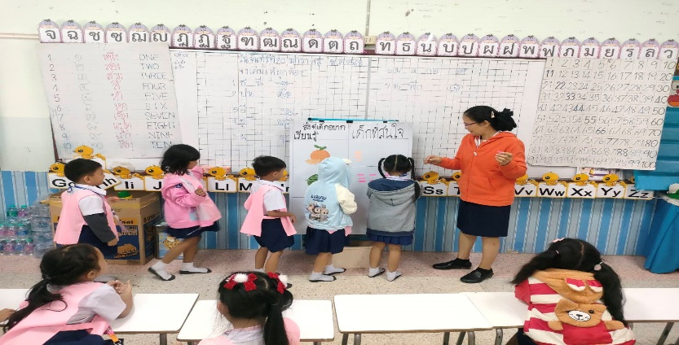 |  | 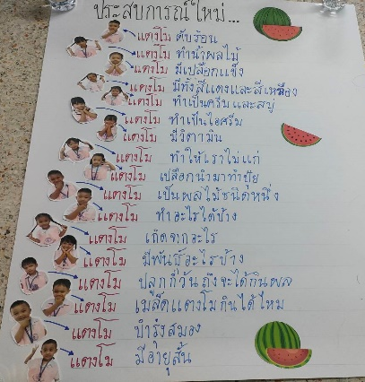  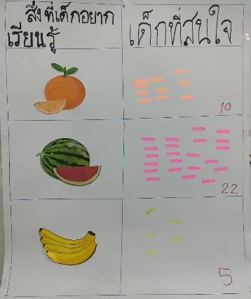
เด็กๆและเพื่อนๆช่วยกันเลือกเรื่องที่ตนสนใจ |  | เรื่องที่เด็กสนใจมากที่สุดคือ เรื่อง แตงโม
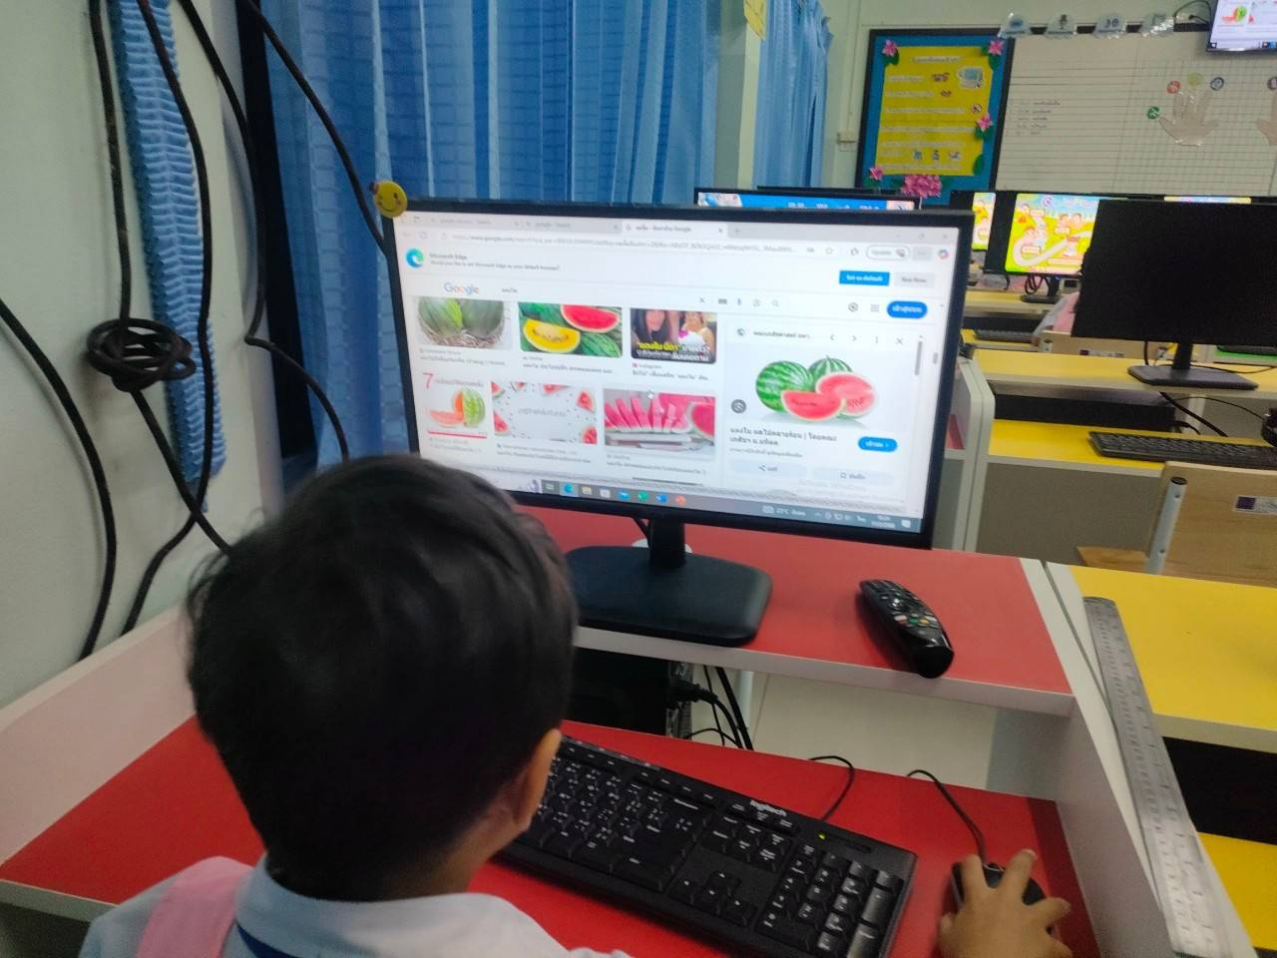 |  | 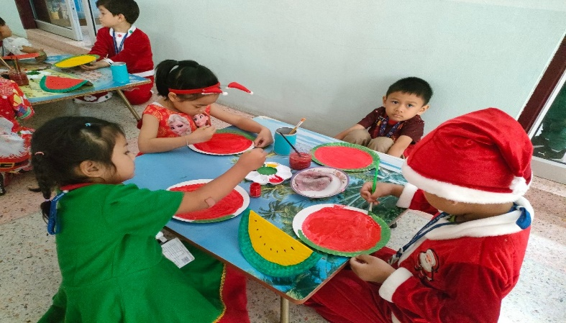
ศึกษาการปลูกแตงโมงจากยูทูป |  | เด็กๆทำงานศิลปะที่เกี่ยวกับแตงโม
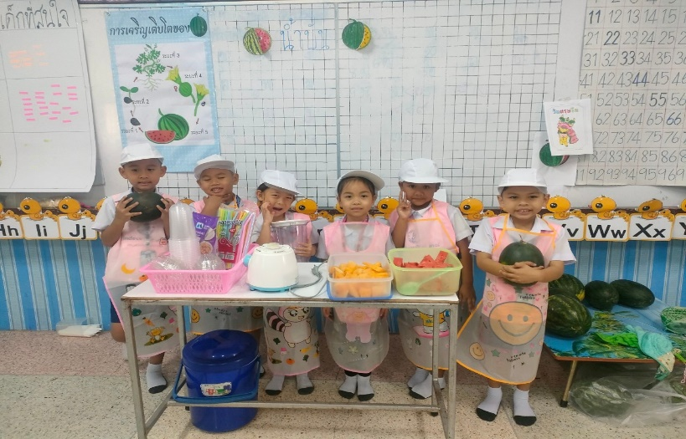 |  | 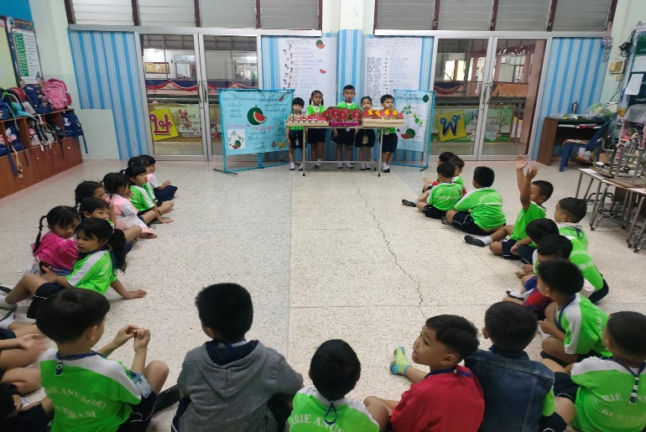
เด็กและเพื่อนๆร่วมกันทำน้ำ ”ปั่นแตงโม” |  | ตัวแทนเด็กๆนำเสนอโครงงานให้ครูและเพื่อนฟัง
โครงงาน Project Approach เรื่องแตงโม อ.2/4
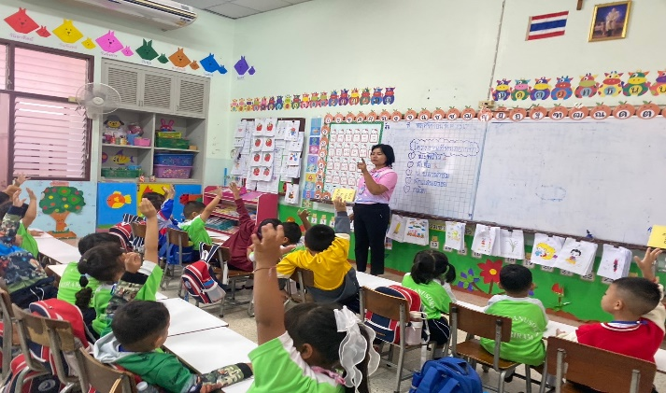 |  | 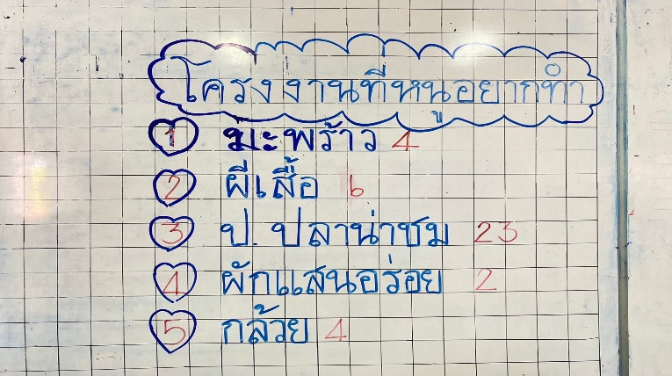
เด็กๆและเพื่อนๆช่วยกันเลือกเรื่องที่ตนสนใจ |  | เรื่องที่เด็กสนใจมากที่สุดคือ เรื่อง ป.ปลาน่าชม
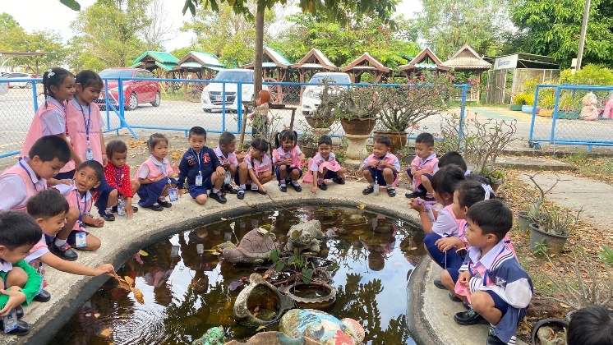 |  | 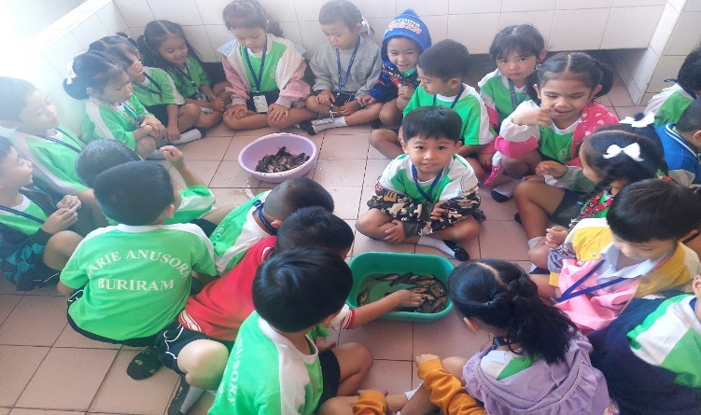
ครูพาเด็กๆไปดูว่าปลาอาศัยอยู่ที่ไหน |  | เด็กดูปลาของจริง
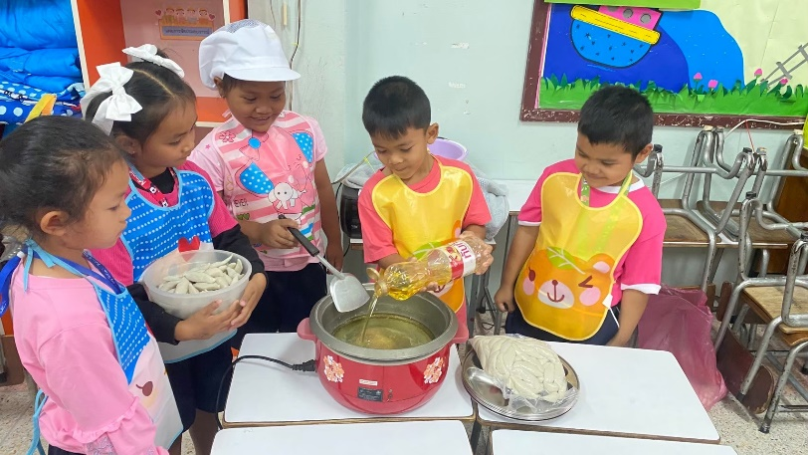 |  | 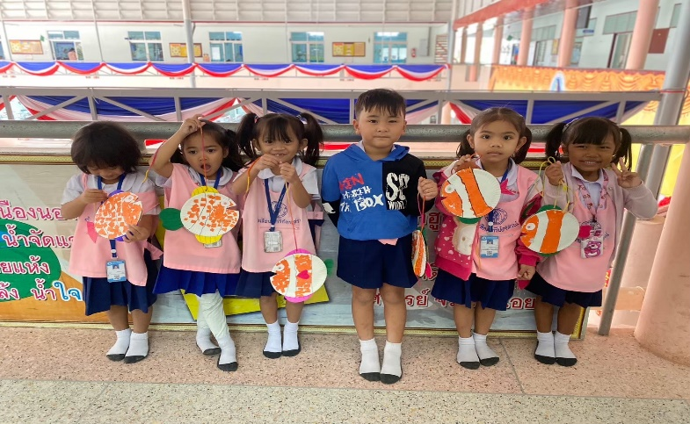
เด็กๆประกอบอาหารที่ทำจากปลา(ทอดลูกชิ้นปลา) |  | เด็กๆทำผลงานศิลปะ โมบายปลา
โครงงาน Project Approach เรื่อง ป.ปลาน่าชม อ.2/5
โครงงาน Project Approach เรื่อง ข. ไข่ อ.3/1
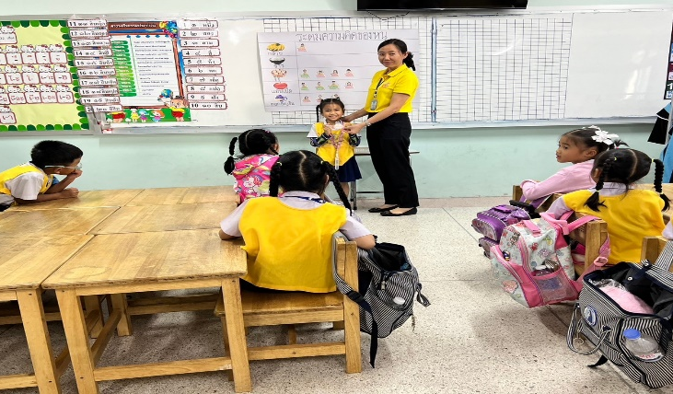 |  | 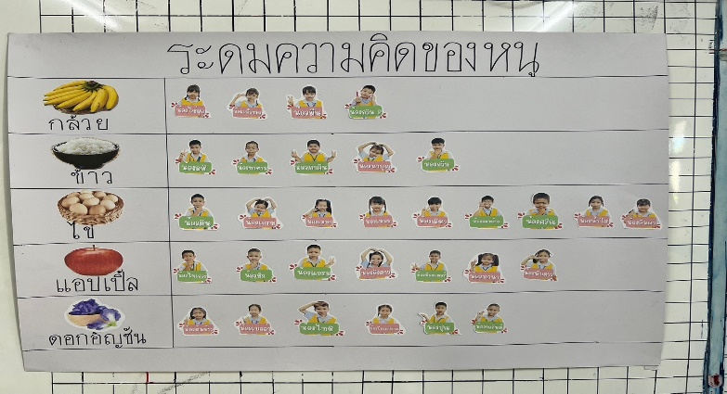
เด็กๆและเพื่อนๆช่วยกันเลือกเรื่องที่ตนสนใจ |  | เรื่องที่เด็กสนใจมากที่สุดคือ ไข่
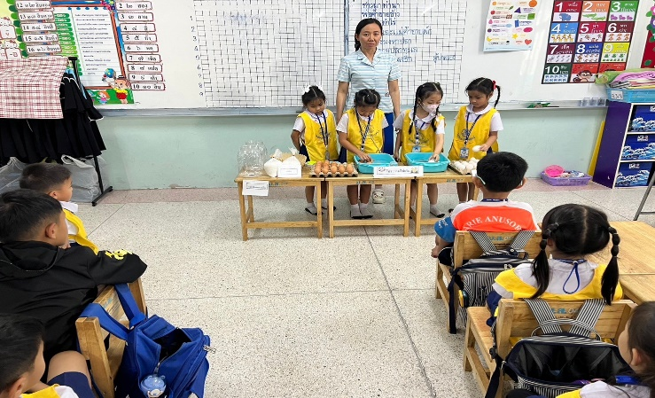 |  | 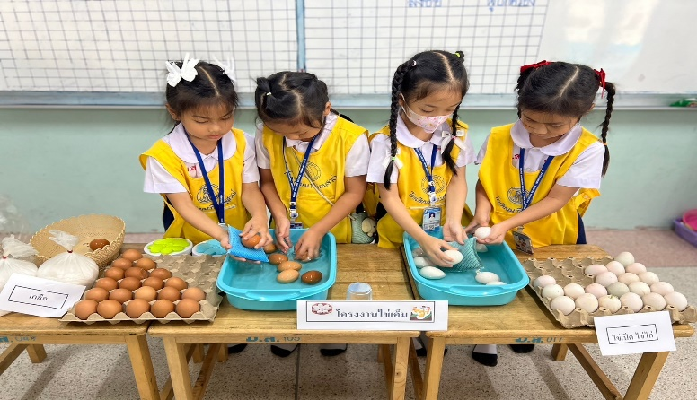
ครูให้ความรู้เรื่องทำไข่เค็ม |  | เด็กๆเรียนรู้เกี่ยวกับไข่และลงมือปฏิบัติด้วยตนเอง
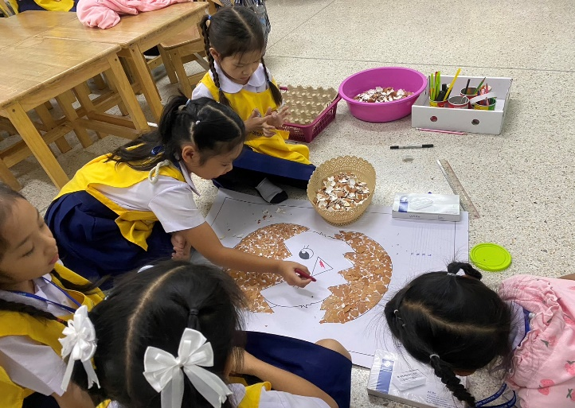 |  | 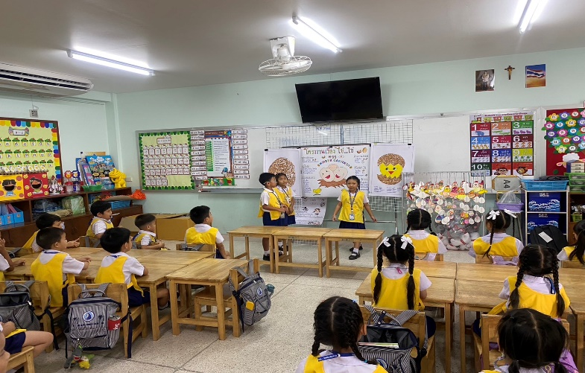
ติดปะรูป ไข่ |  | เด็กๆนำเสนอผลงาน

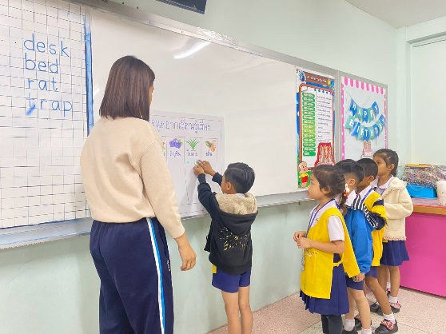 |  | 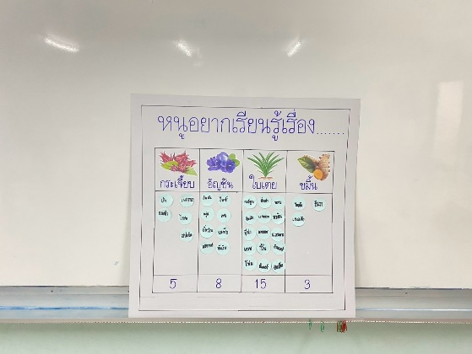
เด็กๆและเพื่อนๆช่วยกันเลือกเรื่องที่ตนสนใจ |  | เรื่องที่เด็กสนใจมากที่สุดคือ ใบเตย
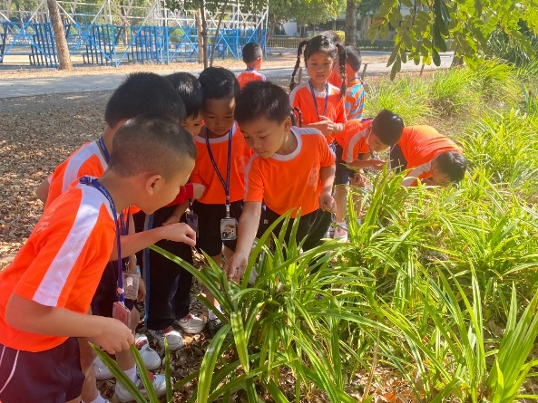 |  | 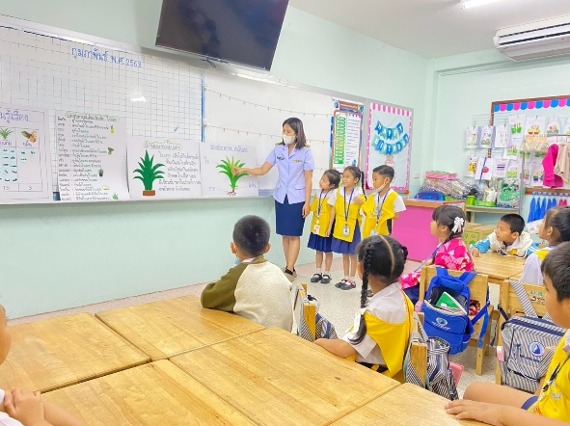
เด็กๆสำรวจใบเตย |  | ครูให้ความรู้เกี่ยวกับเรื่องใบเตย
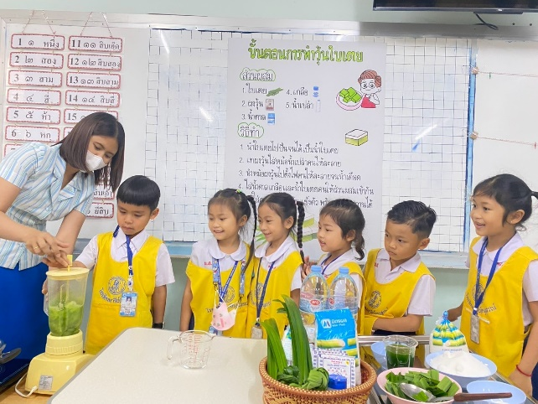 |  | 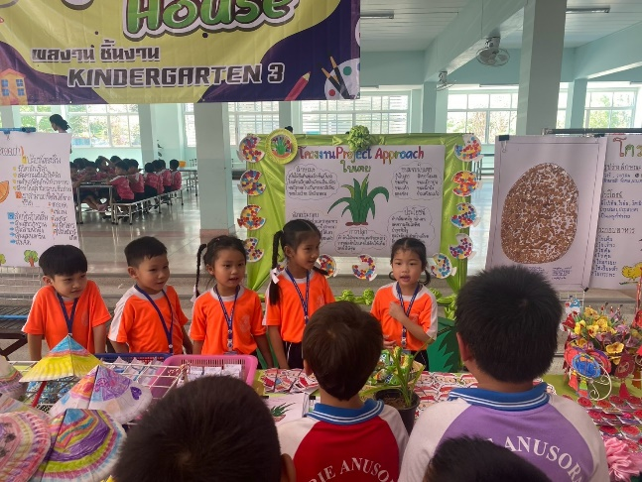
เด็กๆลงมือทำวุ้นใบเตย |  | เด็กๆนำเสนอผลงาน
โครงงาน Project Approach เรื่องใบเตย อ.3/2

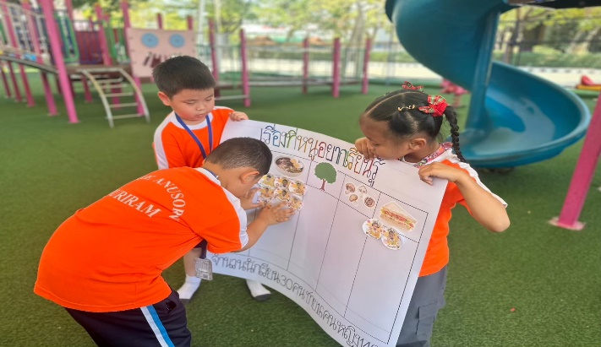 |  | 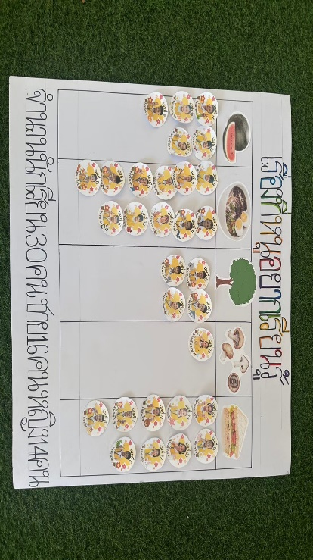
เด็กๆและเพื่อนๆช่วยกันเลือกเรื่องที่ตนสนใจ |  | เรื่องที่เด็กสนใจมากที่สุดคือ ก๋วยเตี๋ยว
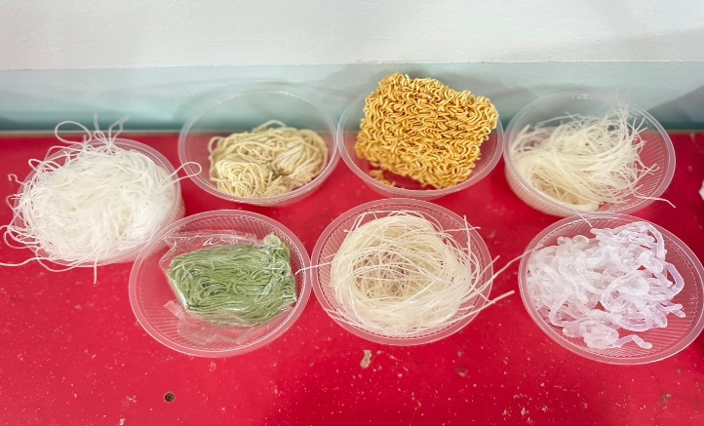 |  | 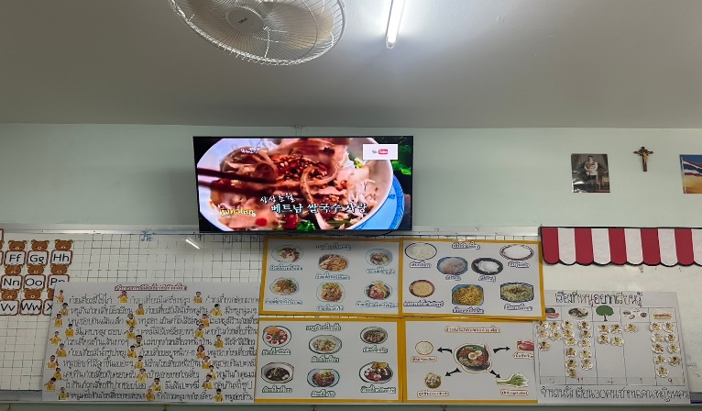
เด็กๆสำรวจเส้นต่างๆตามท้องตลาด |  | ครูให้ความรู้เกี่ยวกับเรื่องก๋วยเตี๋ยว
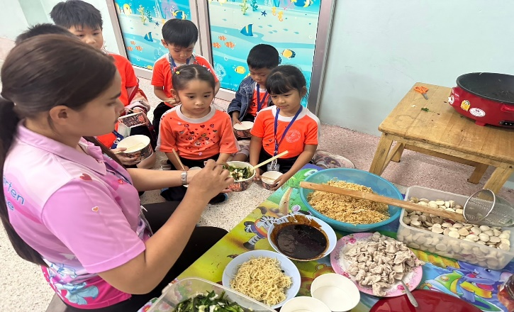 |  | 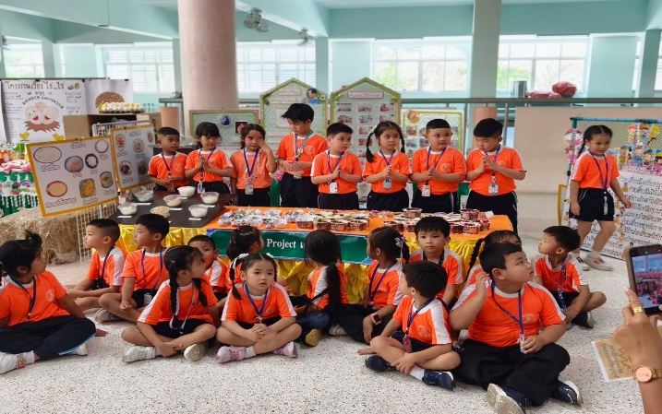
เด็กๆลงมือทำก๋วยเตี๋ยวแห้ง |  | เด็กๆนำเสนอผลงาน
โครงงาน Project Approach เรื่องเด็กเส้น อ.3/3

โครงงาน Project Approach เรื่องส้ม อ.3/4
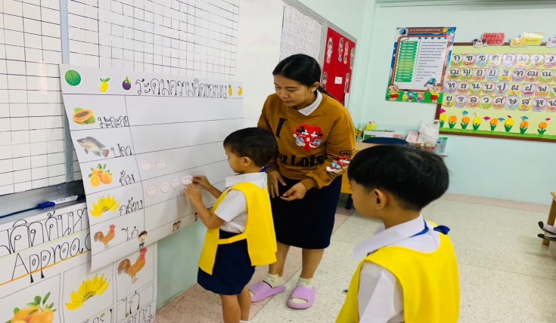 |  | 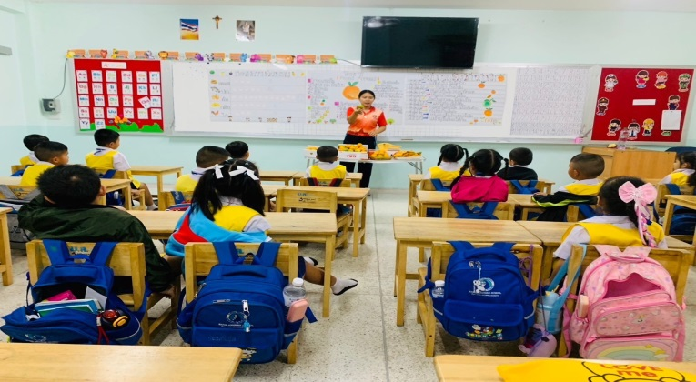
เด็กๆและเพื่อนๆช่วยกันเลือกเรื่องที่ตนสนใจ |  | เรื่องที่เด็กสนใจมากที่สุดคือ ส้ม
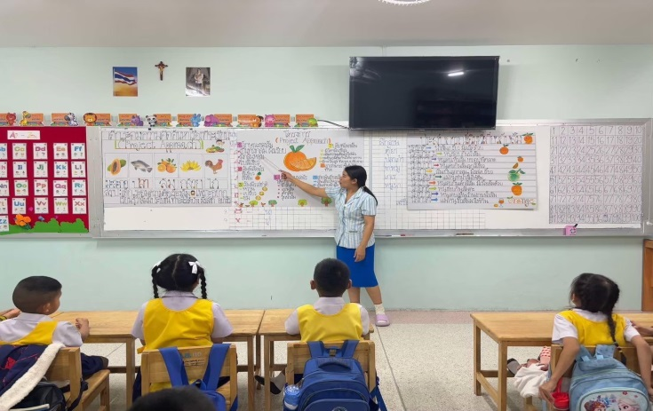
 |  | 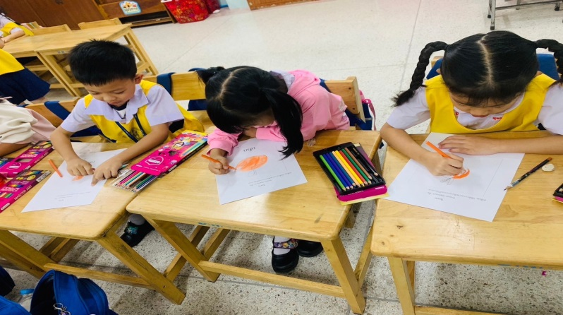
เด็กๆเรียนรู้เกี่ยวกับส้ม |  | เด็กๆระบายสีภาพส้ม
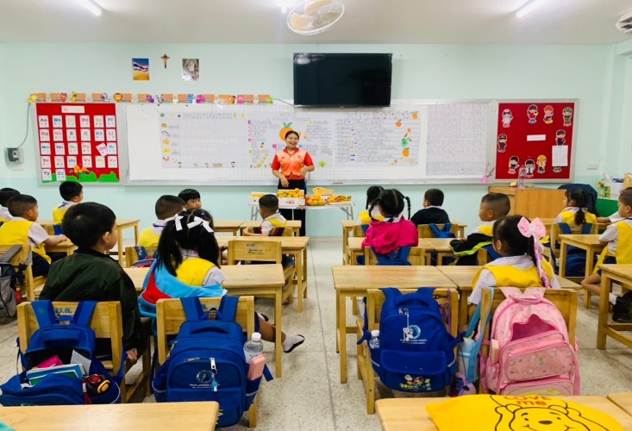 |  | 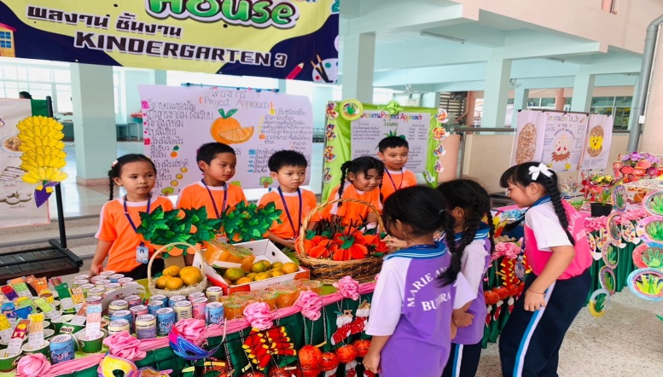
ครูให้ความรู้เรื่องส้ม |  | เด็กๆนำเสนอผลงาน

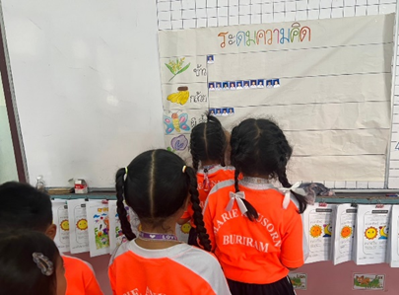 |  | 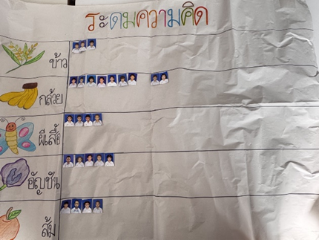
เด็กๆและเพื่อนๆช่วยกันเลือกเรื่องที่ตนสนใจ |  | เรื่องที่เด็กสนใจมากที่สุดคือ กล้วย
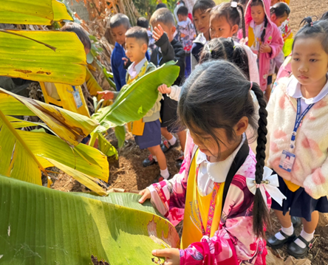 |  | 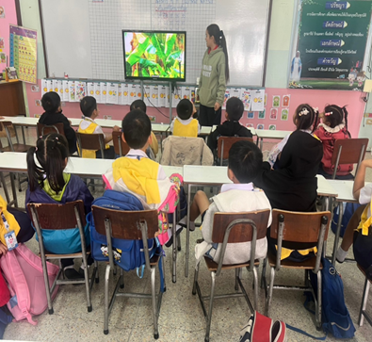
เด็กๆสำรวจกล้วย |  | ครูให้ความรู้เกี่ยวกับเรื่องกล้วย
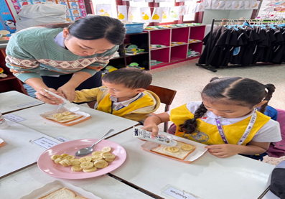 |  | 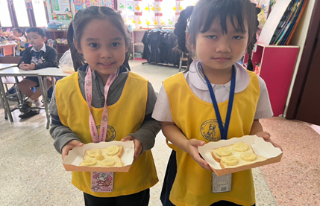
เด็กๆลงมือทำแซนวิชปังกล้วย |  | เด็กๆนำเสนอผลงาน
โครงงาน Project Approach เรื่องกล้วย อ.3/5

โครงงาน Project Approach เรื่องเห็ดนางฟ้า อ.3/6

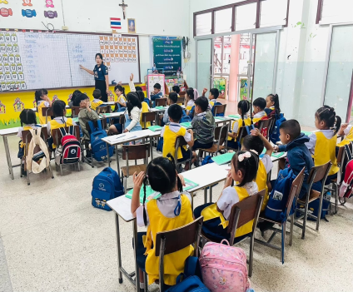 |  | 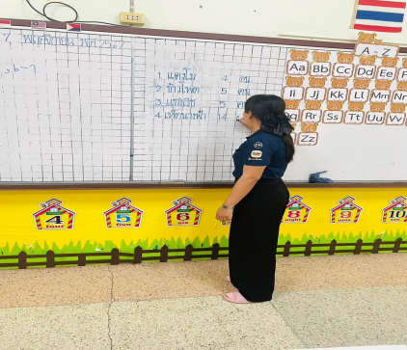
เด็กๆและเพื่อนๆช่วยกันเลือกหัวขัอที่ตนสนใจ |  | เรื่องที่เด็กสนใจมากที่สุดคือ เห็ด
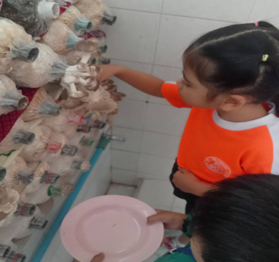 |  | 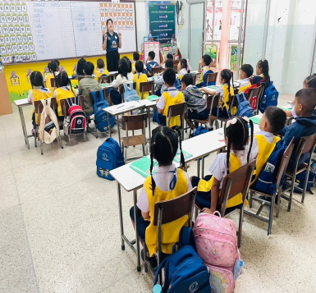
เด็กช่วยกันดูแลเห็ดนางฟ้าที่ตนเองปลูก |  | ครูให้ความรู้เกี่ยวกับเรื่องเห็ด
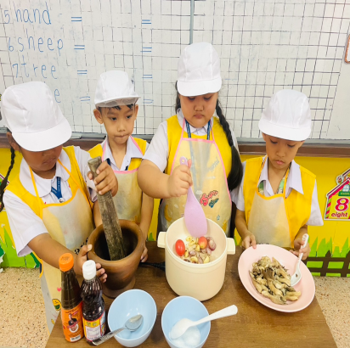 |  | 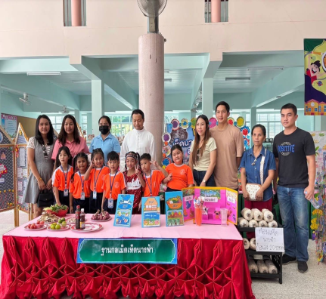
เด็กๆลงมือทาซุปเห็ดนางฟ้า |  | เด็กๆนำเสนอผลงาน

